**安装Linux虚拟机Ubuntu18.04(版本不可变)**

**确认安装环境**

请确认C盘剩余空间够大最好还有100+G

如果C盘不够大，请参考<https://www.veidc.com/31810.html> ，使用windows11自带工具进行分区扩大，**注意保存重要的文件和数据，以免丢失**

**下载软件**

主机环境：Windows11或Windows10

1. 虚拟机软件：VirtualBox-6.1.34a-150636-Win.exe

下载地址：群文件或https://www.virtualbox.org/

用户手册：<https://www.virtualbox.org/manual/UserManual.html>

1. Linux版本：ubuntu-18.04.6-desktop-amd64.iso

复制链接直接下载：<http://mirrors.aliyun.com/ubuntu-releases/18.04/ubuntu-18.04.6-desktop-amd64.iso?spm=a2c6h.25603864.0.0.10ff5e15toOXmn>

**第一部分 创建虚拟电脑**

官方安装指南：<https://ubuntu.com/tutorials/how-to-run-ubuntu-desktop-on-a-virtual-machine-using-virtualbox#2-create-a-new-virtual-machine>

1 安装Virtualbox虚拟机软件

选择默认选项即可，按照路径可以根据自己电脑情况设定

2 运行Virtualbox: 由于6.1版本经过升级界面可能有稍许不同

3 点击菜单栏“控制”->“新建”按钮，弹出新建虚拟电脑窗口

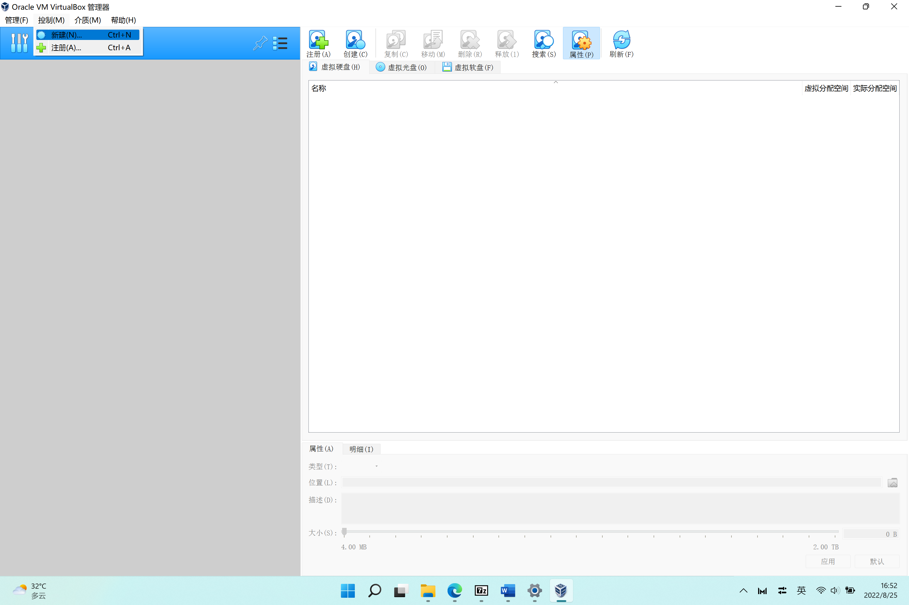

4 选择类型Linux，选择对应的版本，这里是Ubuntu Linux(64-bit)。点击“下一步”。文件夹可以可以使用默认，也可以自行设置

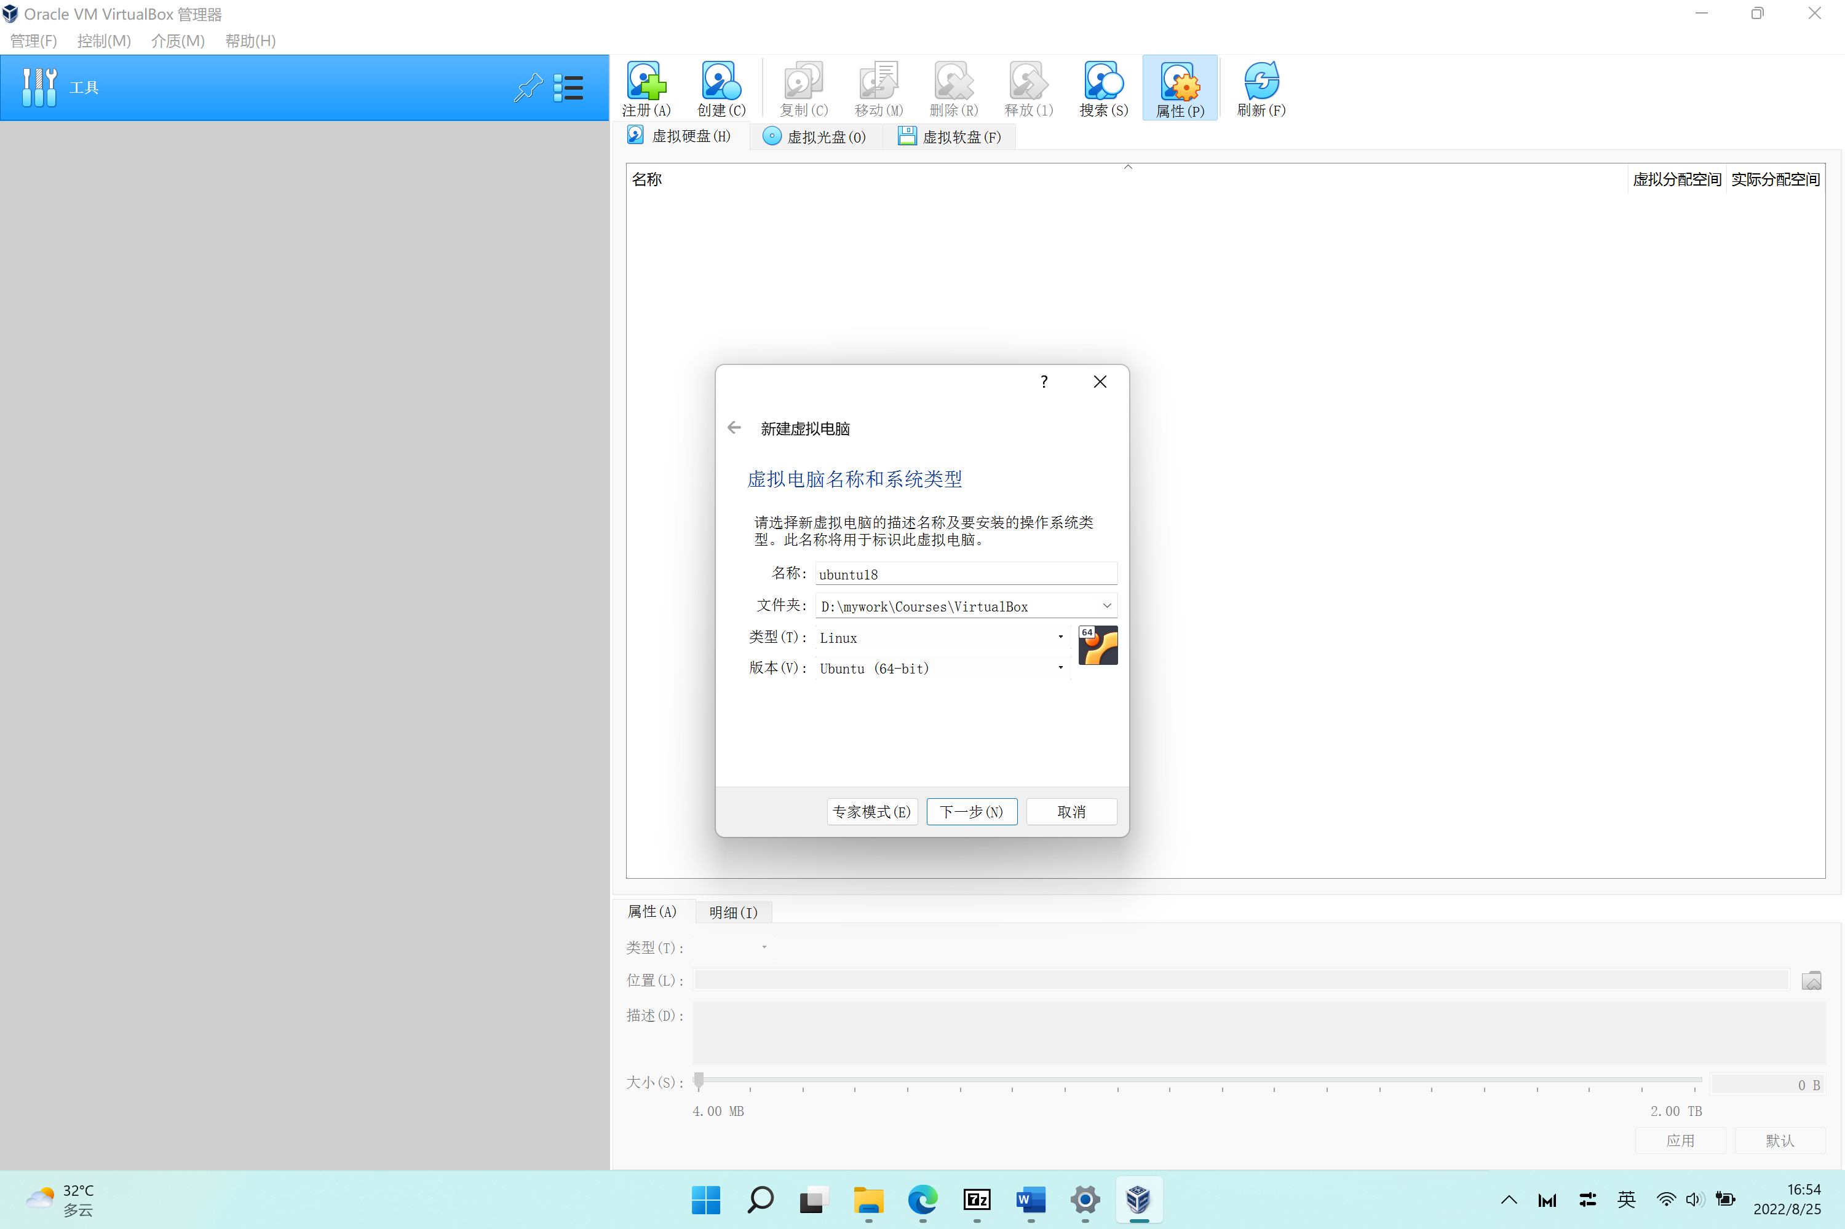

5 选择内存大小，这里设置为2G内存也可以默认原始设置。点击“下一步”。

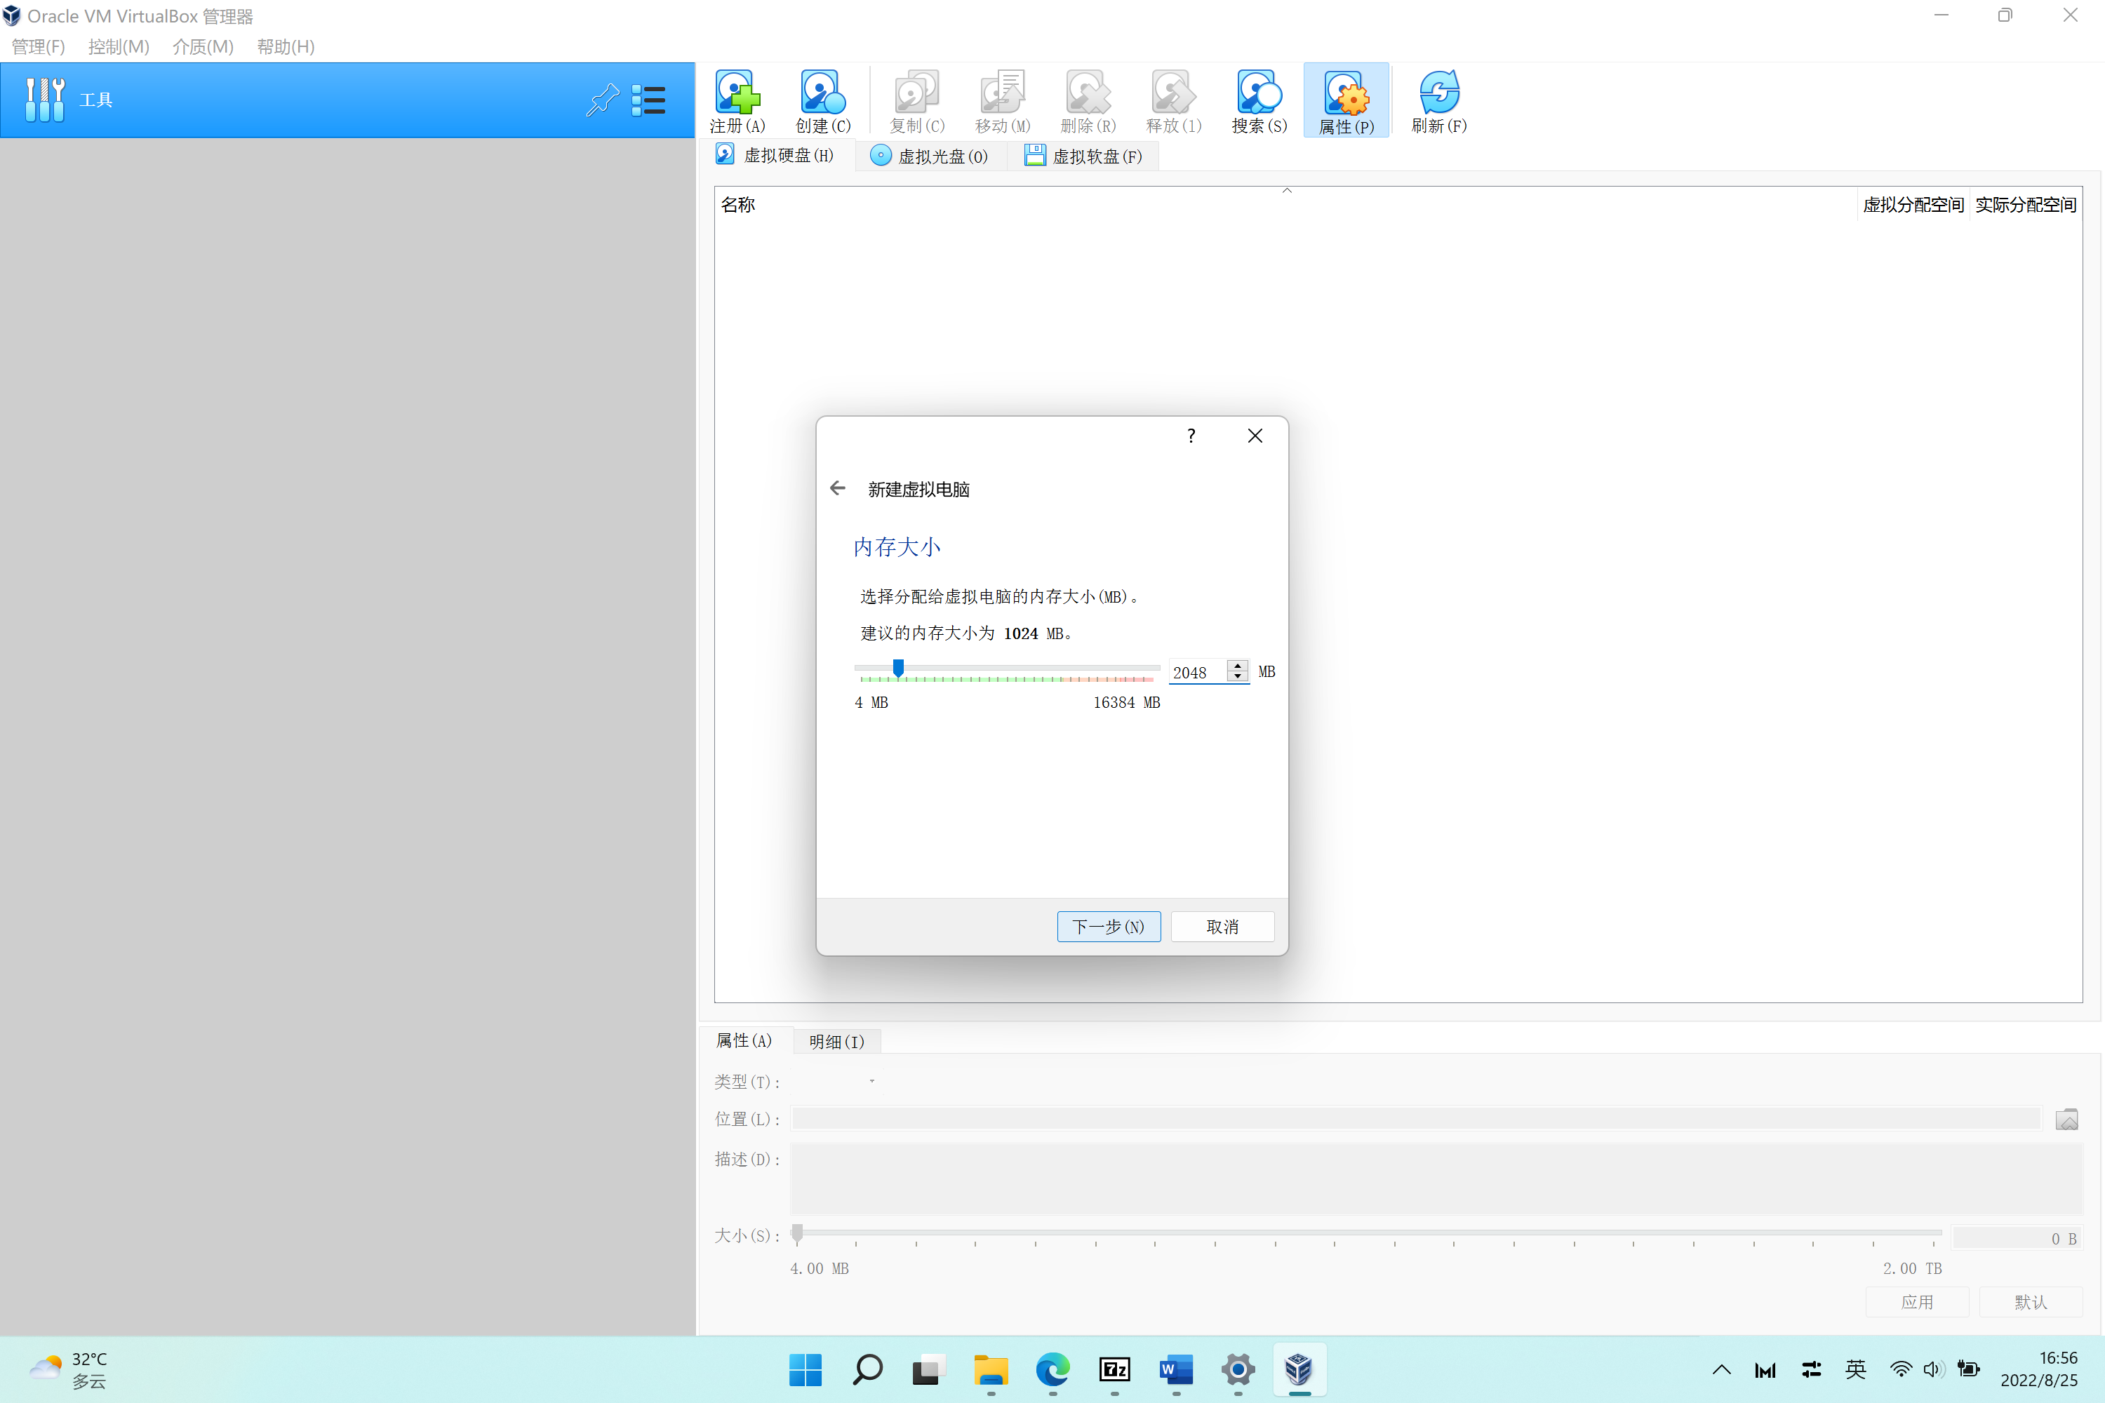

6 选择“现在创建虚拟硬盘”。点击“创建”。

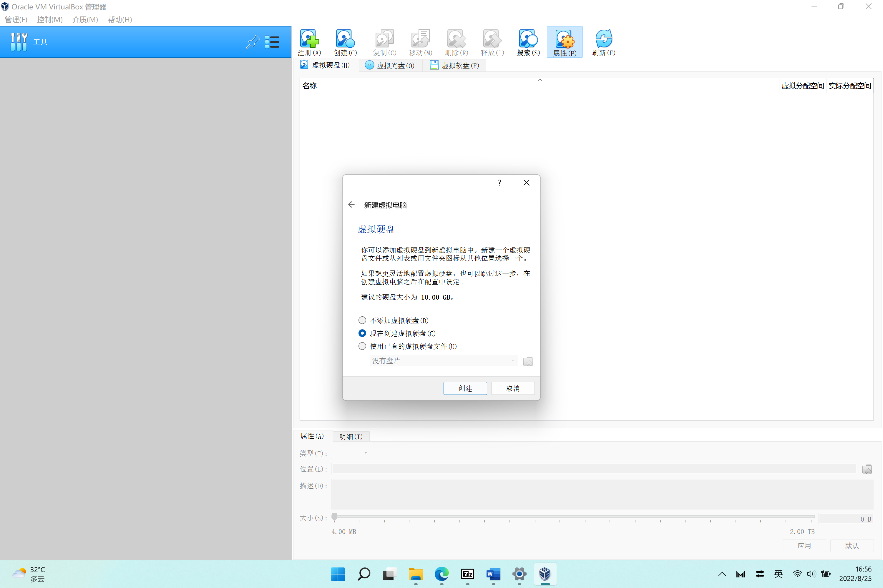

7 选择虚拟硬盘文件类型。这里选择“VDI”，点击“下一步”。

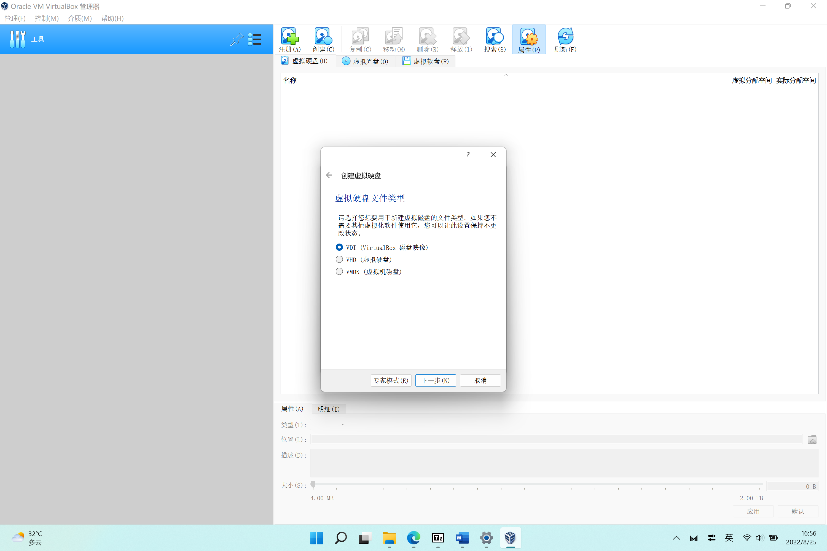

8 存储在物理硬盘上，这里选择“动态分配”。点击“下一步”。

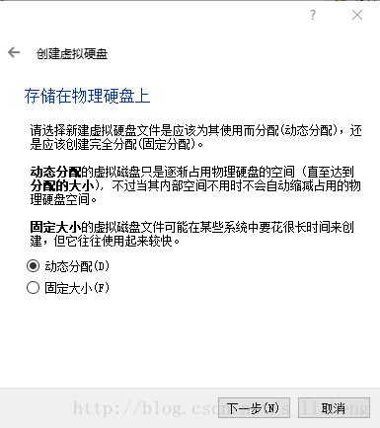

9 选择文件位置和大小。设置好后，点击“创建”。此处可以选择默认设置，也可以选择你自己在数据盘上新建的文件夹。

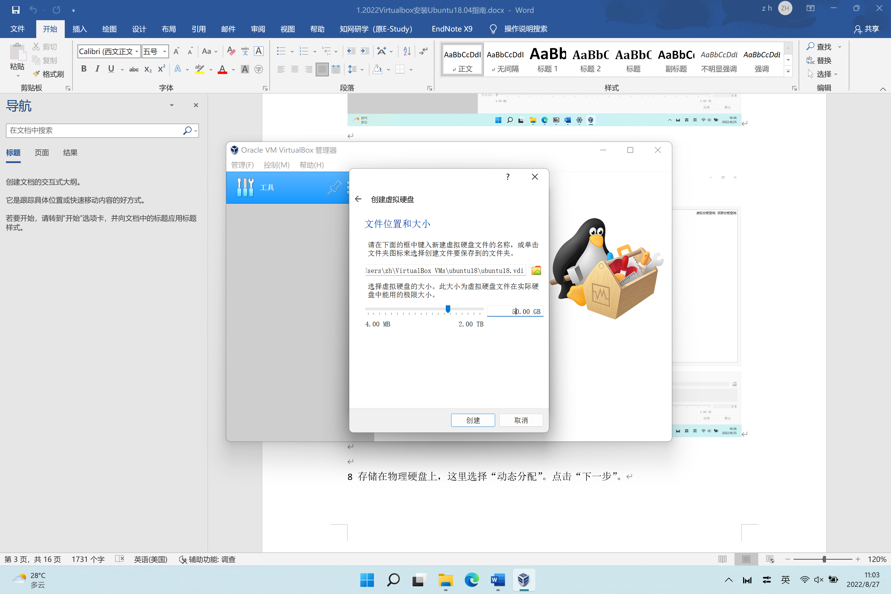

10 完成创建过程。如下图所示：

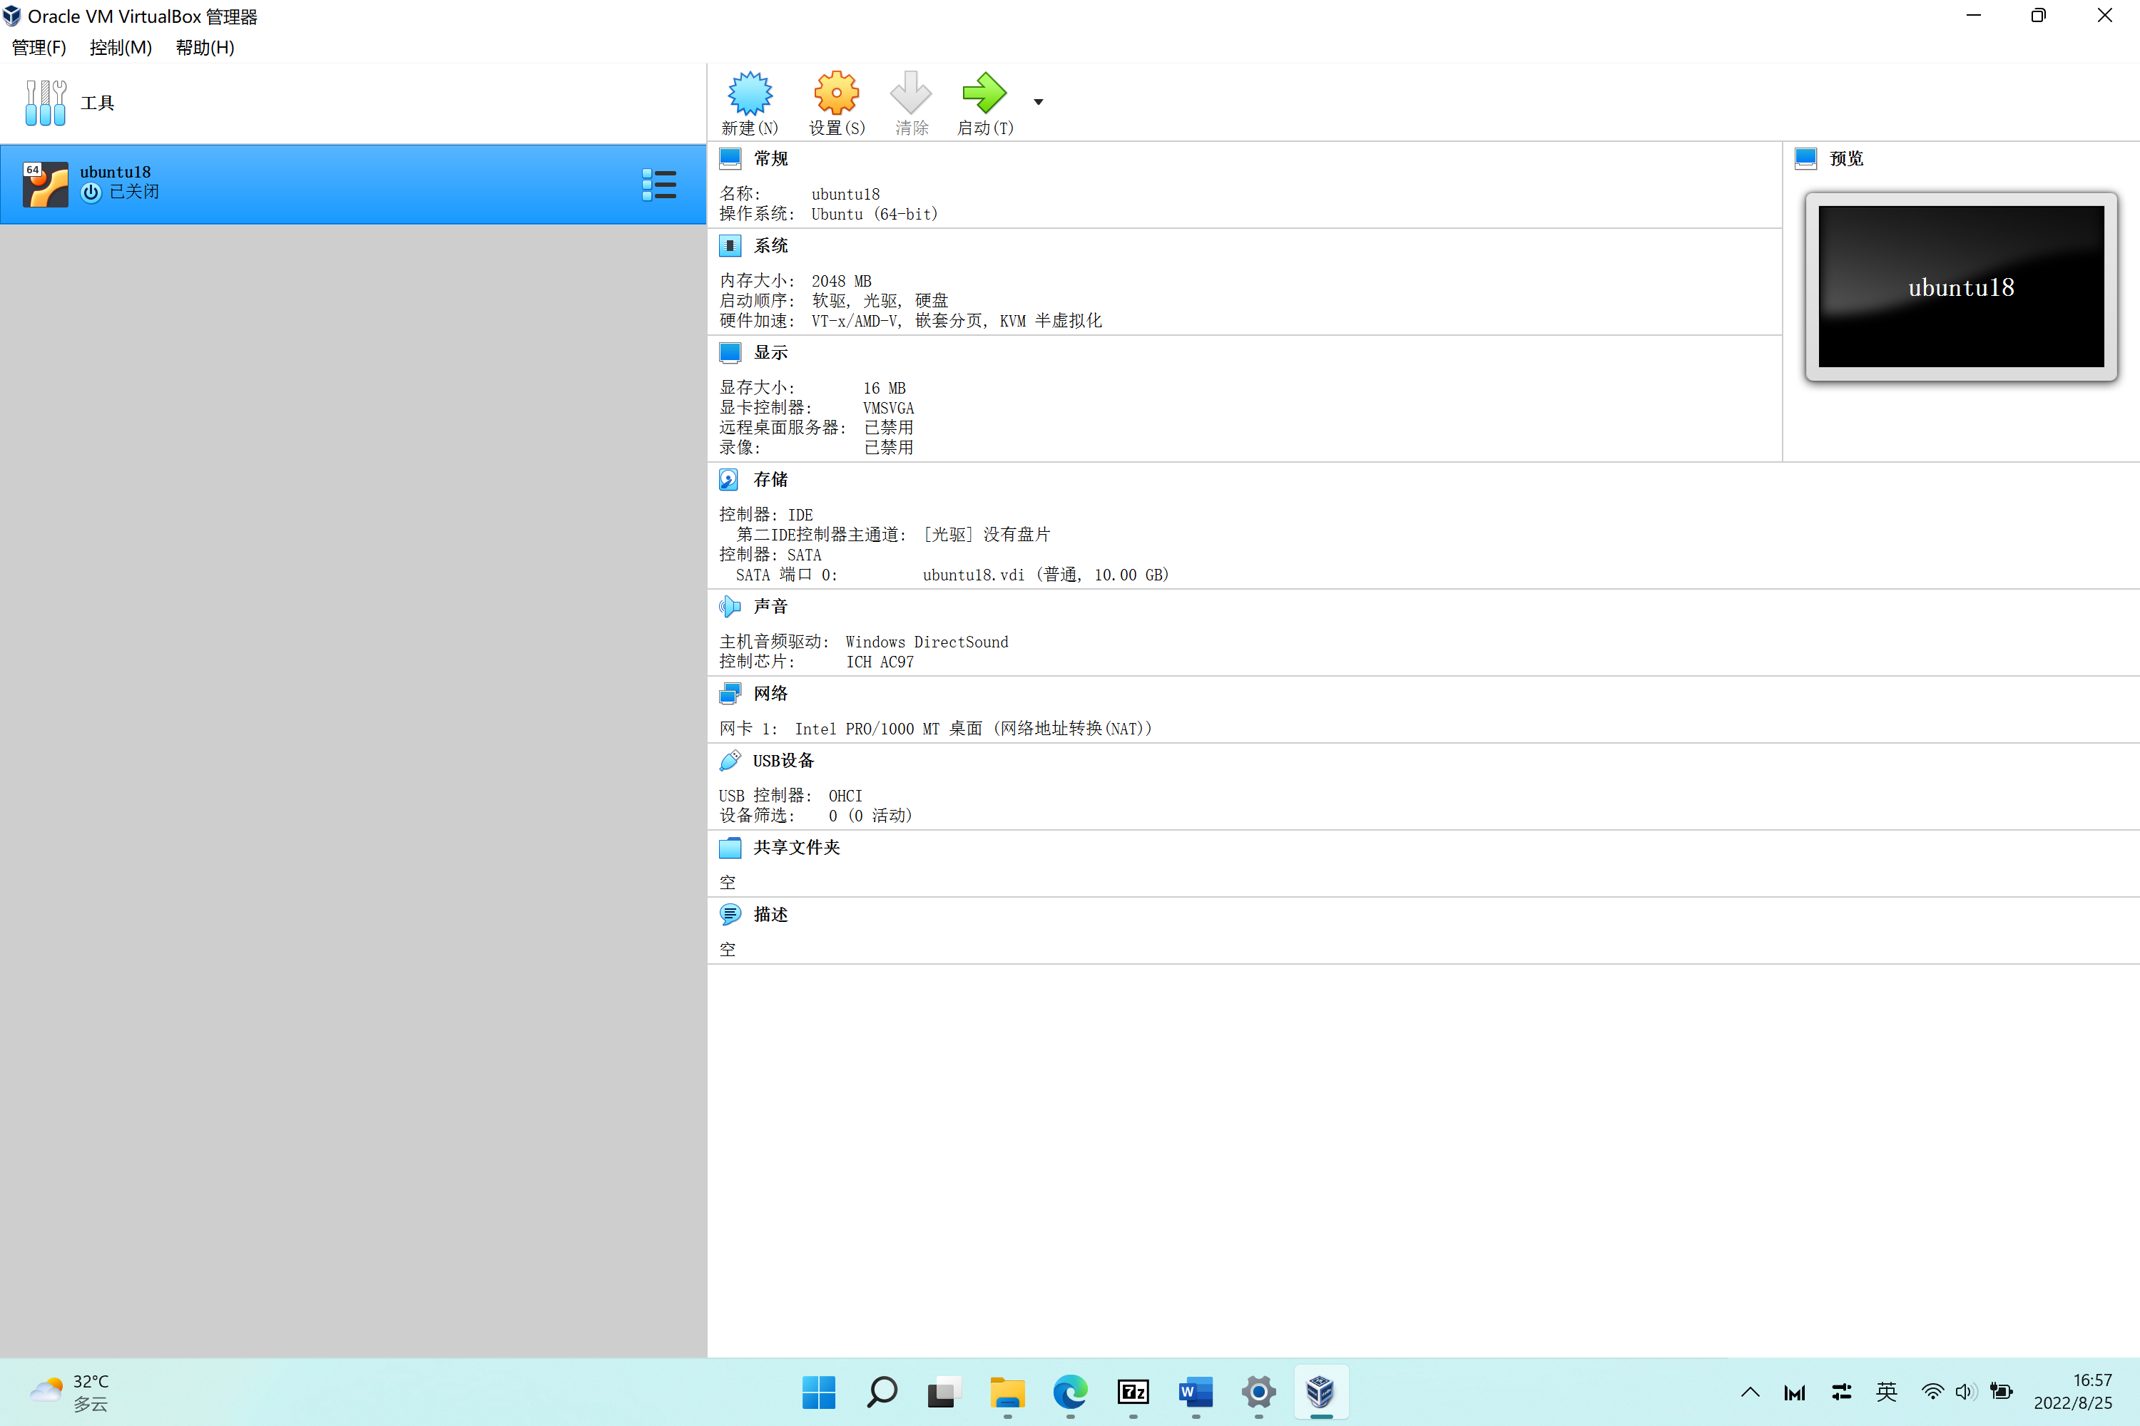

**第二部分 虚拟电脑相关设置**

1 点击Virtualbox页面“设置”按钮。点击设置选项中的“系统”选项。

2 在启动顺序里选中光驱，点击右边的向上箭头，把光驱升到第一位。

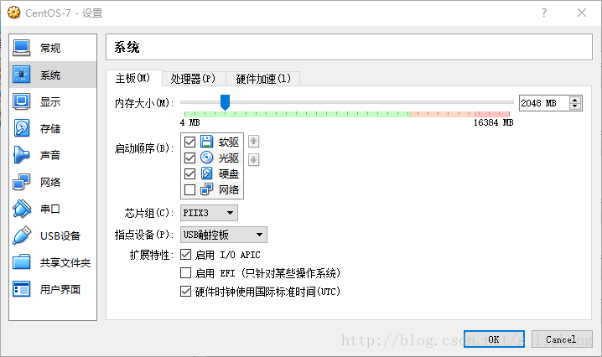

3 然后再1.选中存储，2.接着鼠标单击“没有盘片”，3.点击右边的蓝色光盘图标,4.选择第二个选项“选择虚拟盘”，5.选择你之前下载好的ubuntu-18.04.5-desktop-amd64.iso系统镜像打开。

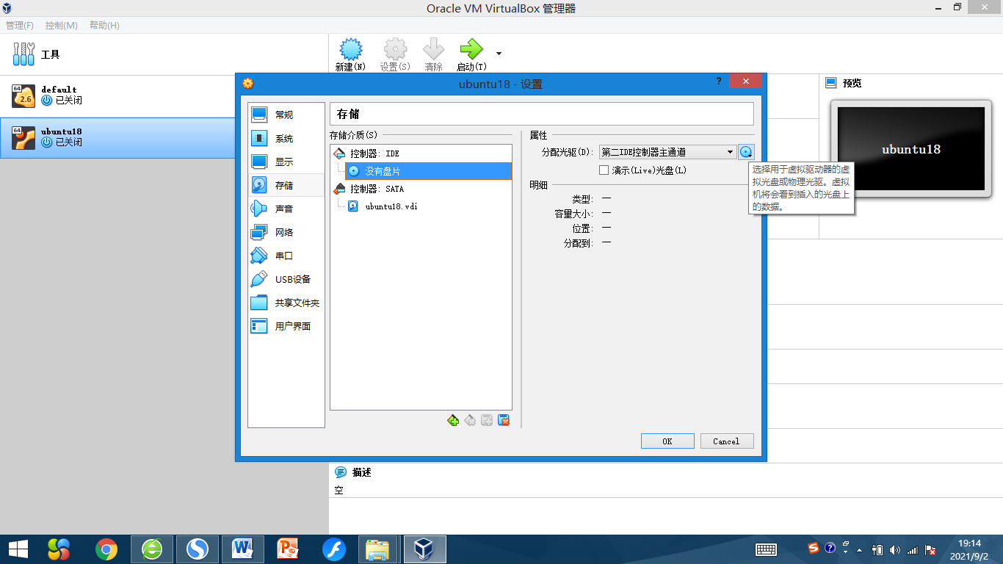

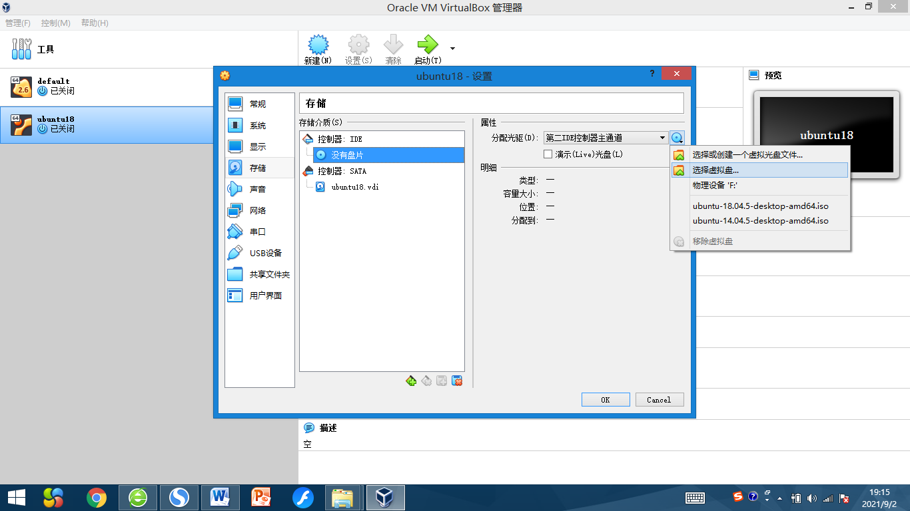

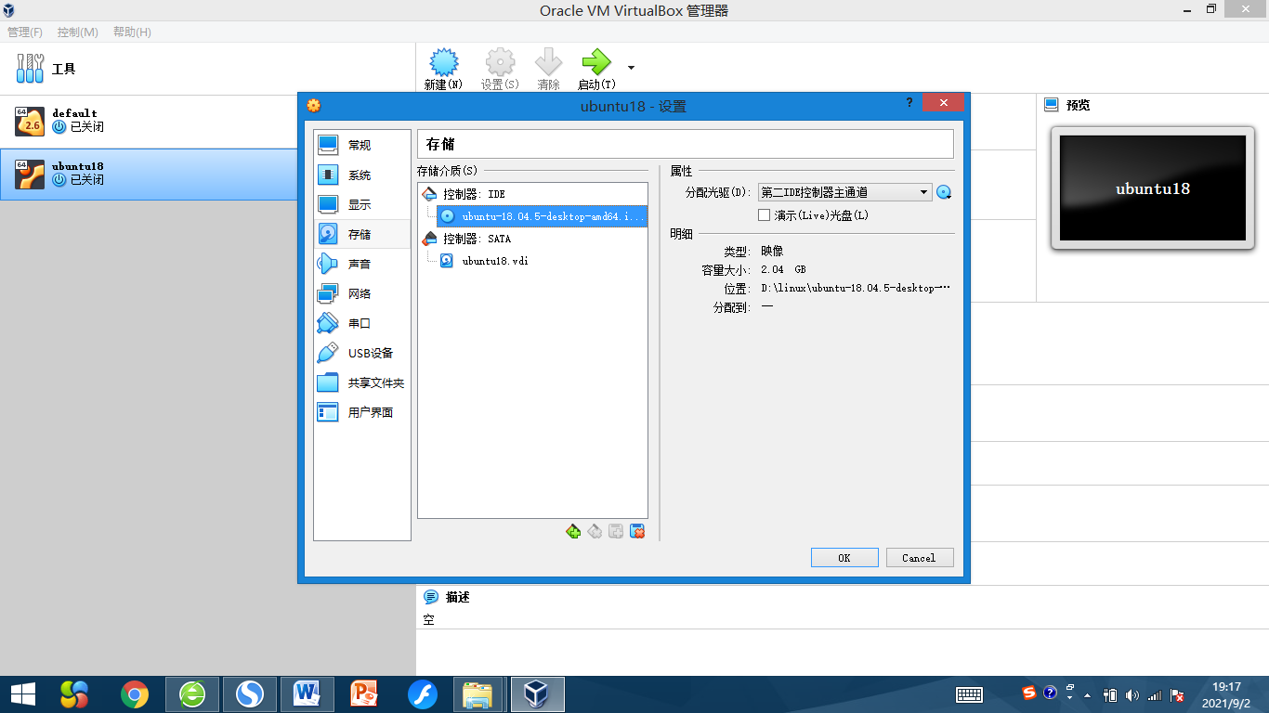

4 相关设置完成。也可进行其他设置，这里只做最基本的设置。

**第三部分 启动**  
1 在virtualbox上点击绿色箭头“启动”。在随后弹出的对话框中选择你刚才的ubuntu-18.04.5-desktop-amd64.iso系统镜像文件

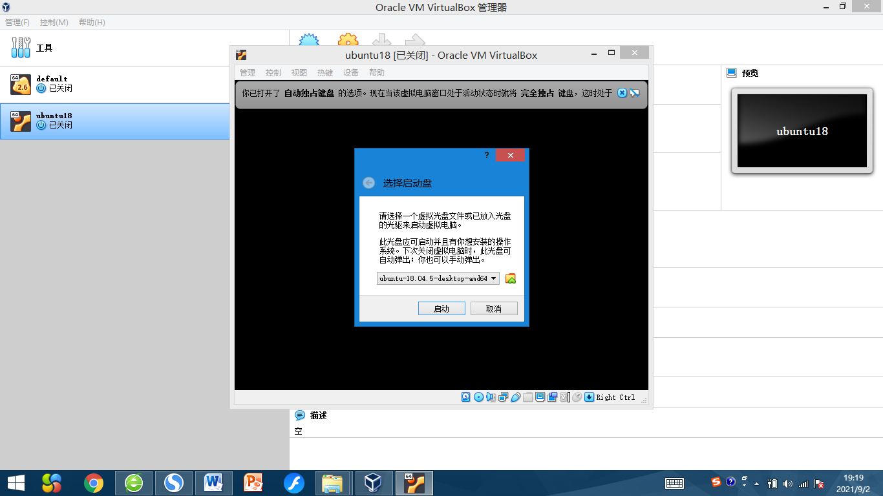

2 在后续页面选择图标Install Ubuntu，接下来所以设置皆为默认状态下 continue

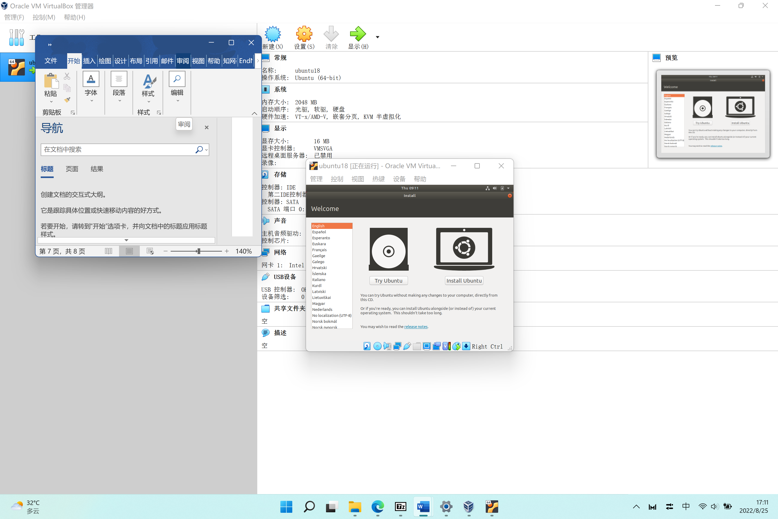

3 设置区域可以用Chengdu，随后录入名称密码等信息，接着进入安装状态，并完成。安装完成后按提示进行重启。

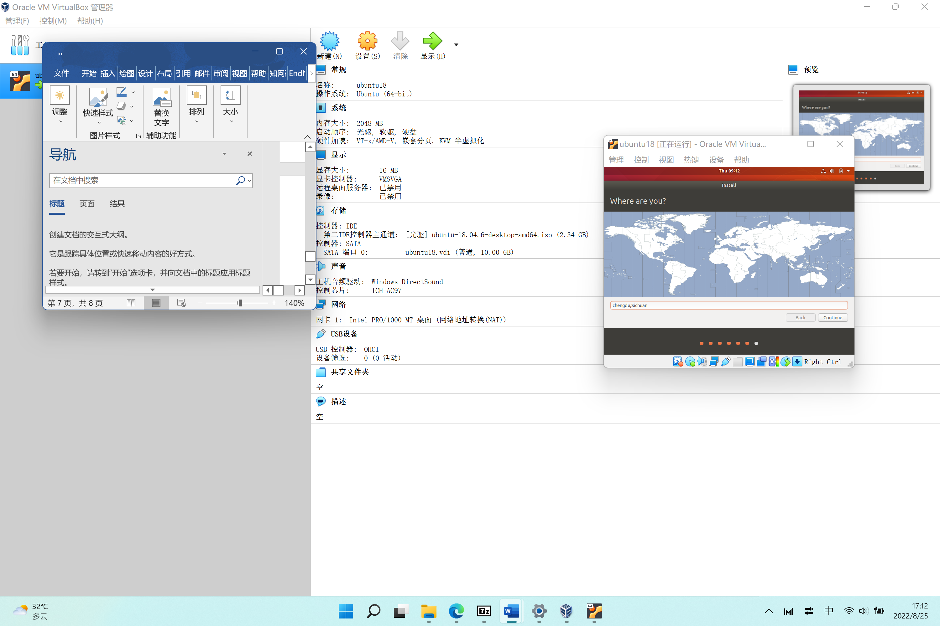

4 重启后，会有弹窗提示进行操作系统的update，请选择“稍后提醒”，待后面我们更改为国内数据源后，再进行更新。

5设置Ubuntu软件更新时下载的数据源为国内站点，提高更新速度

选择左列图片第三个”file”，点开

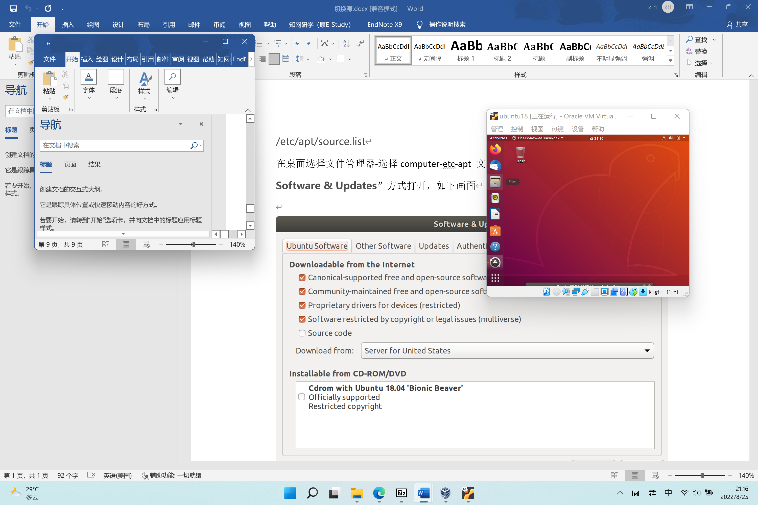

选择文件窗口文字菜单最后一项“Other Locations”,点击+号

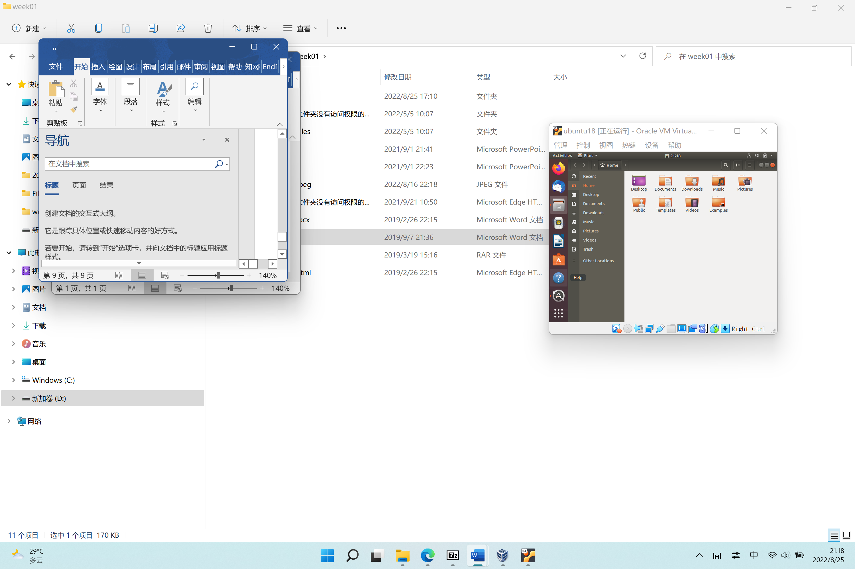

点击“computer”

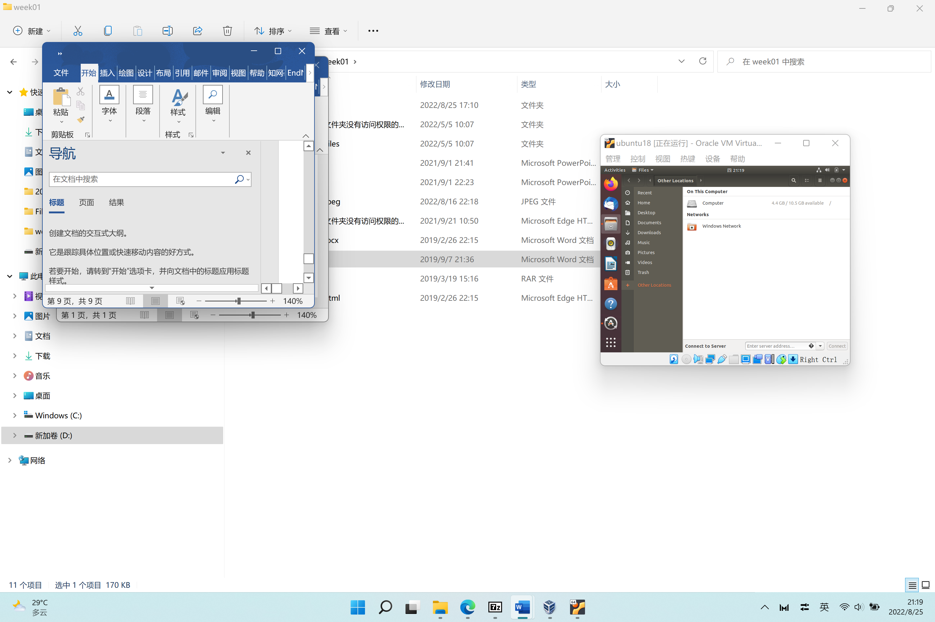

随后选择computer->etc->apt 文件夹下方的source.list，右键以“open with Software & Updates”方式打开，如下画面

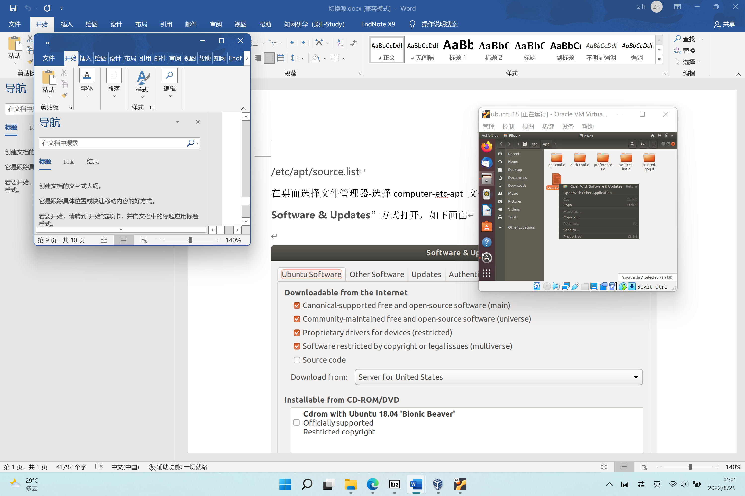

在server for China一栏中点击向下箭头，并在others里面选择

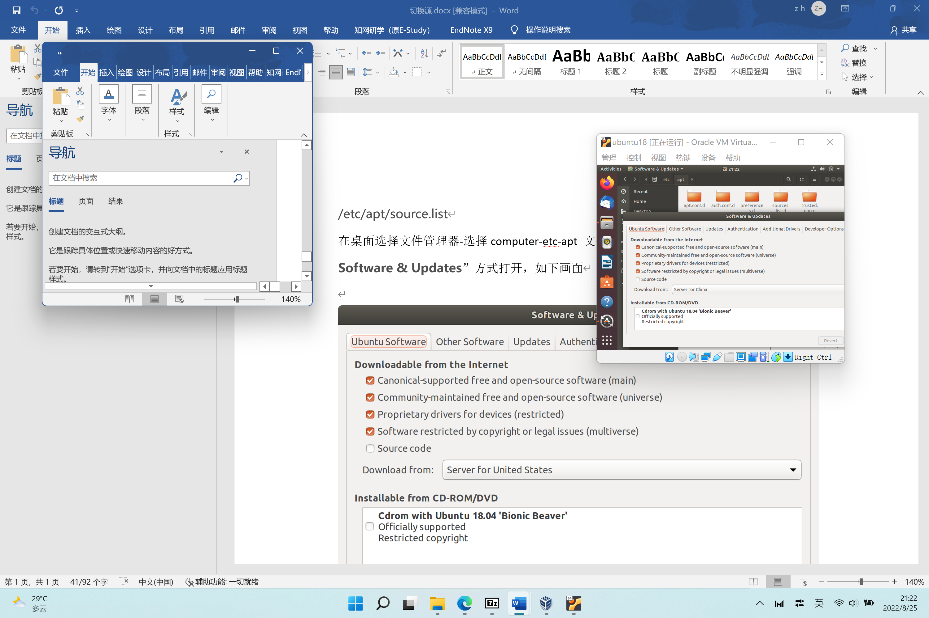

比如选择aliyun或者右上角的Select Best Server,随后选择”choose server”,并输入你设定的开机密码进行授权。

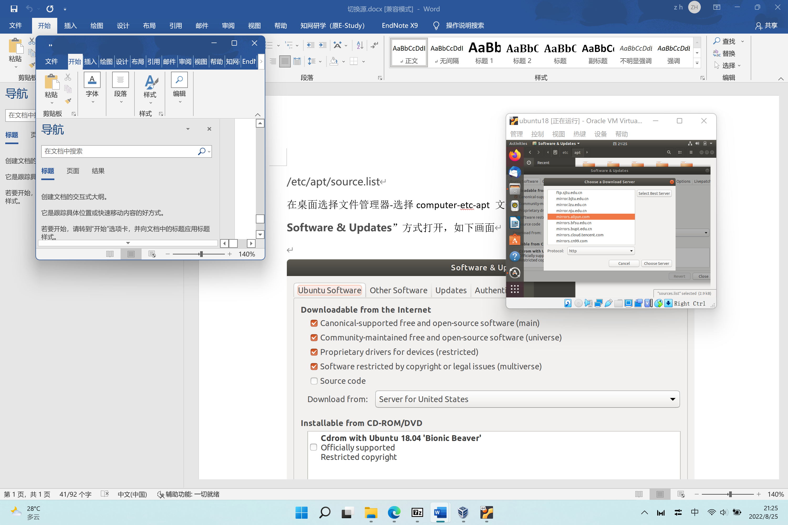

接着点击“close”,在新弹窗选择“Reload”将刚才的设定进行更新加载。

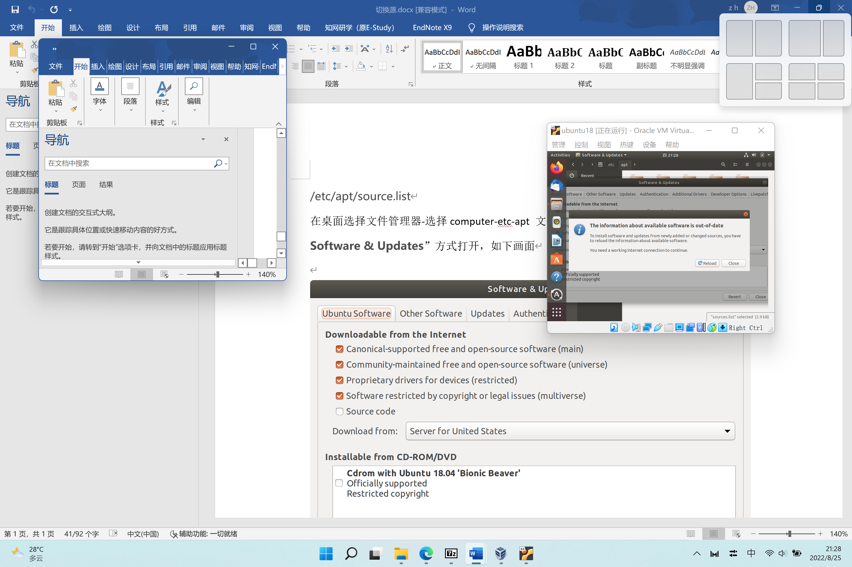

6 更新Ubuntu

在桌面右键，选择“Open Terminal”，在弹窗的命令窗口依次执行

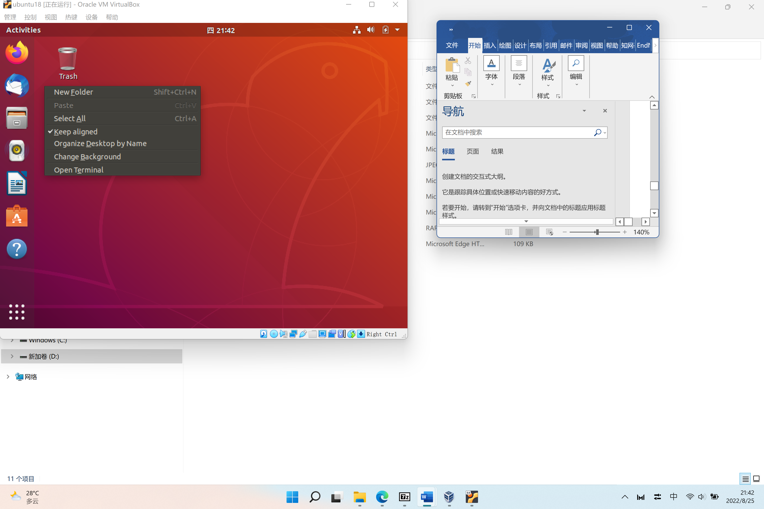

sudo apt update 或 sudo apt-get update 需要输入密码，输入时密码不会显示

sudo apt upgrade 或sudo apt-get upgrade 此步骤需要一定时间，对过程中的选项选择Y

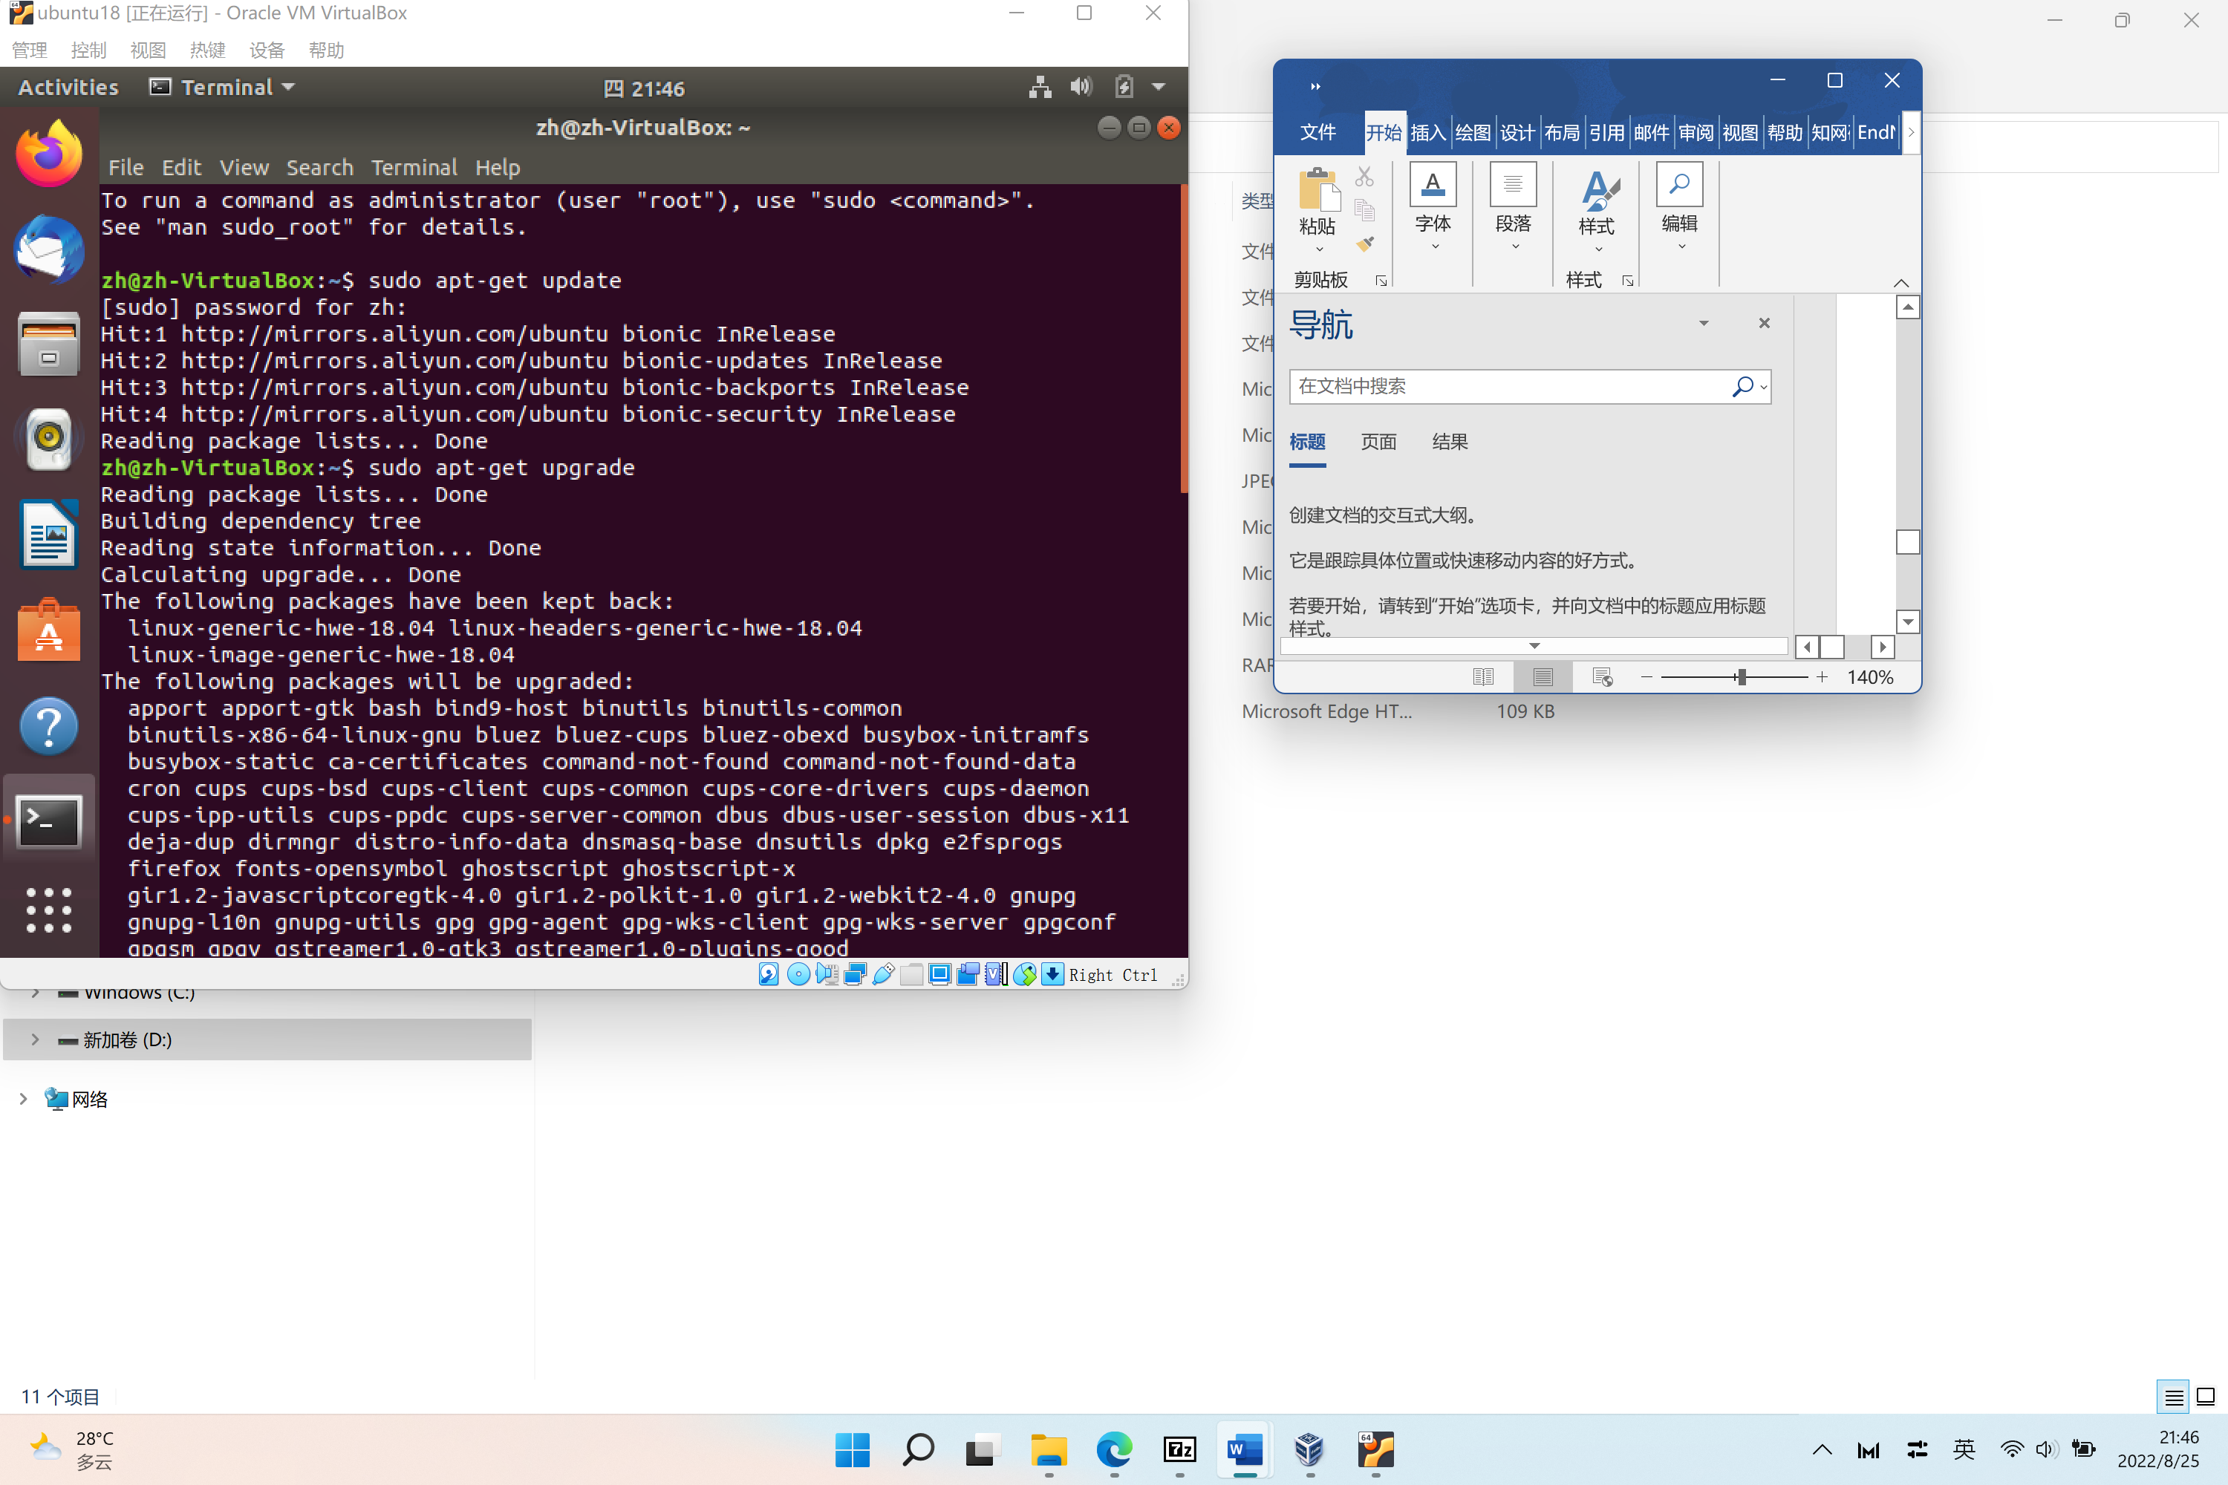

完成后

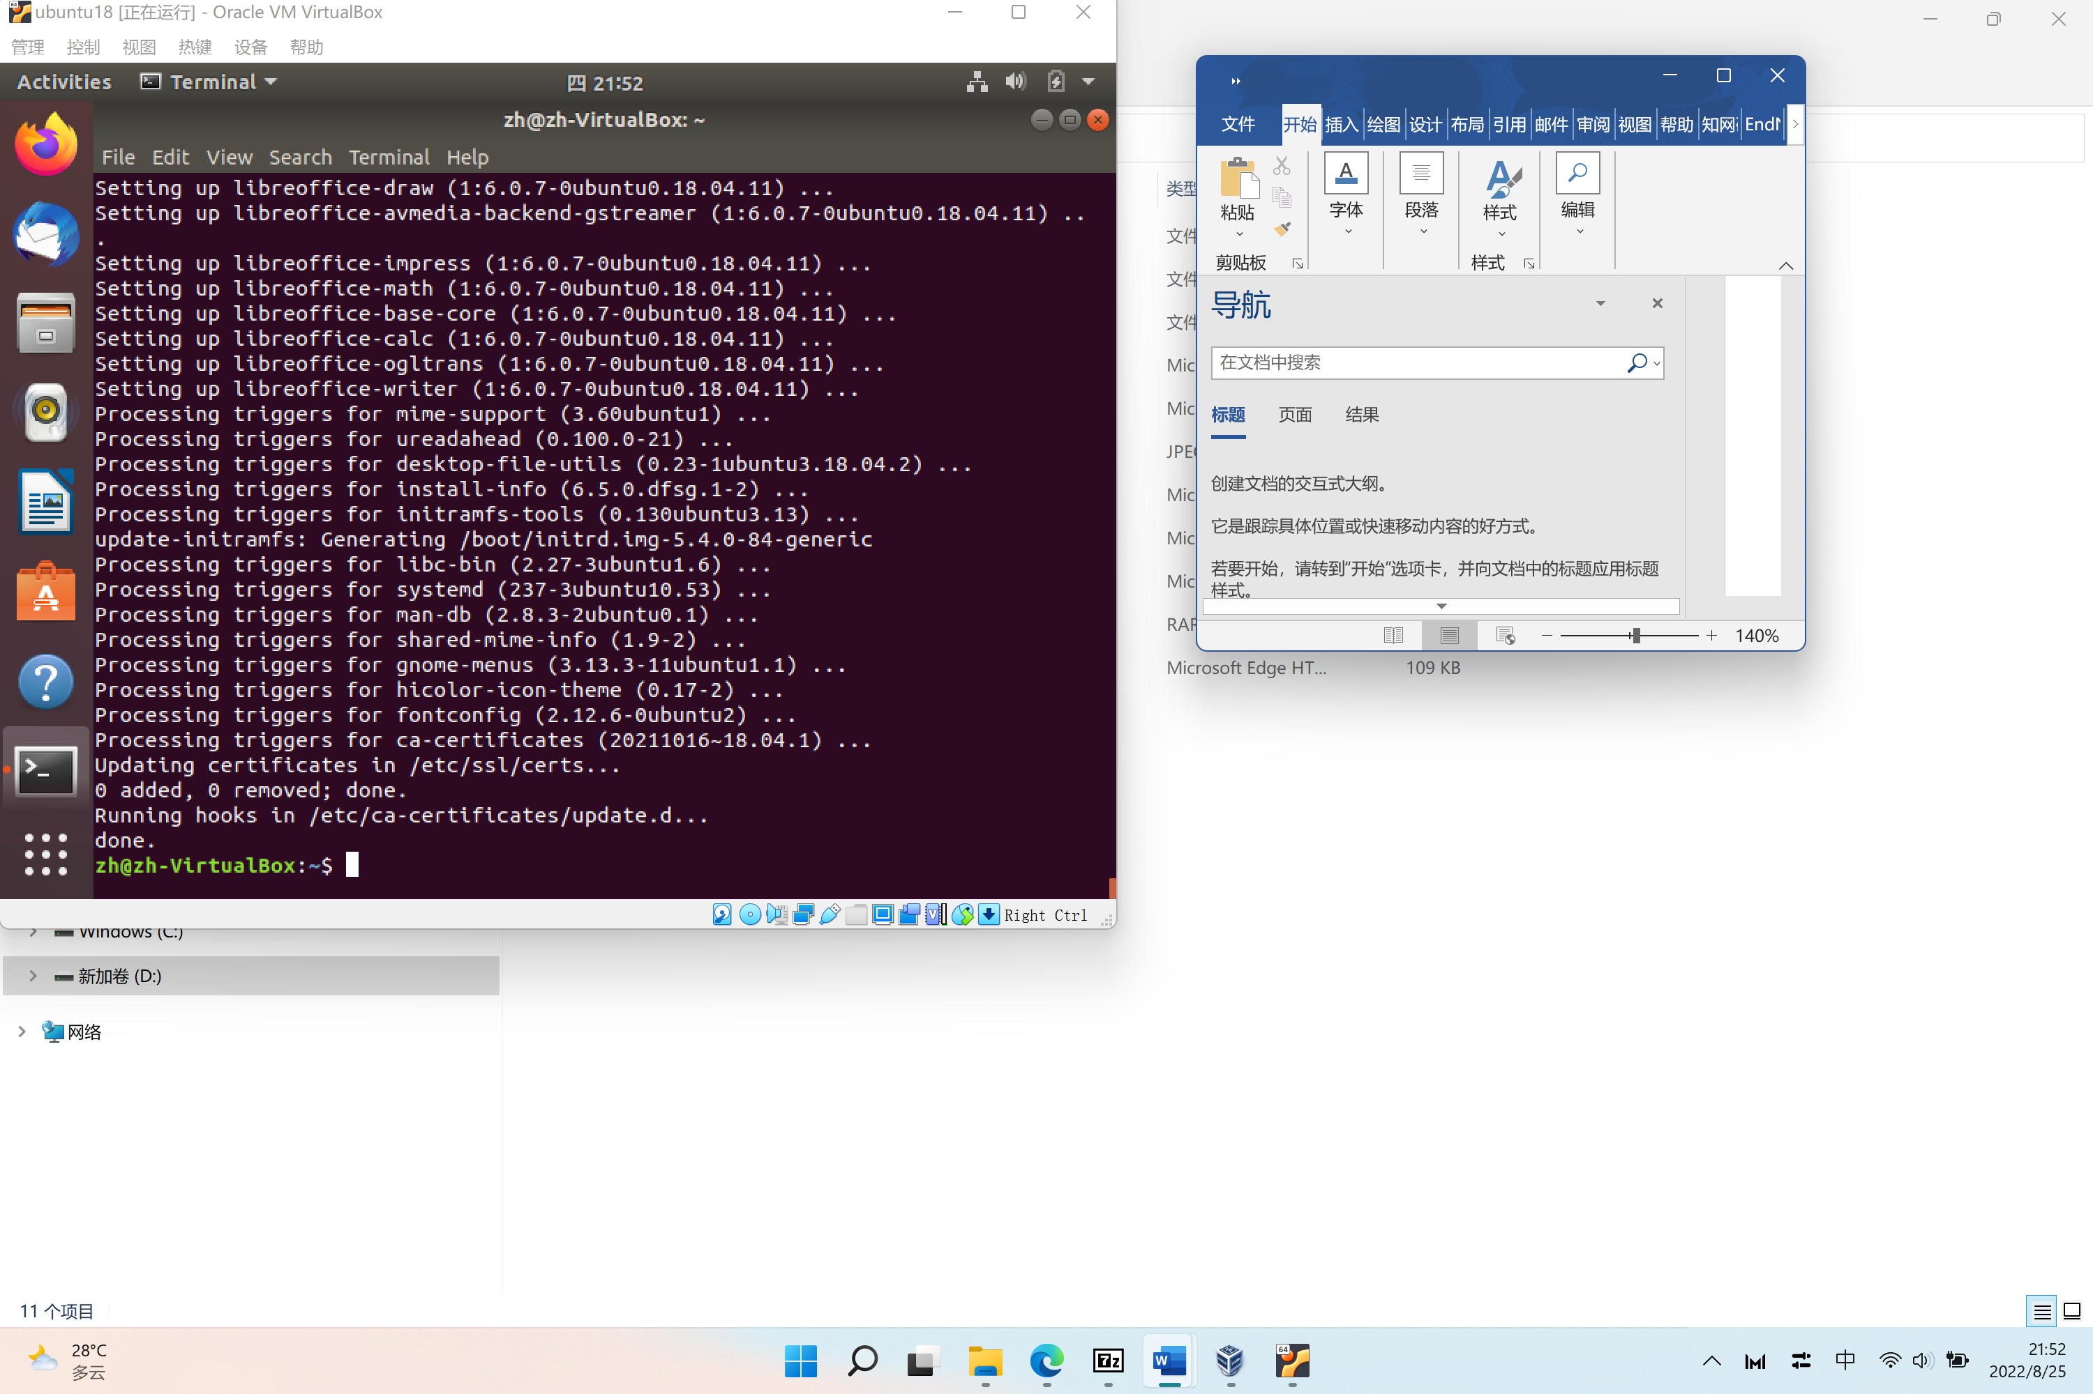

7安装增强功能，调整屏幕尺寸并和windows互动。选择菜单“设备”->“安装增强功能”

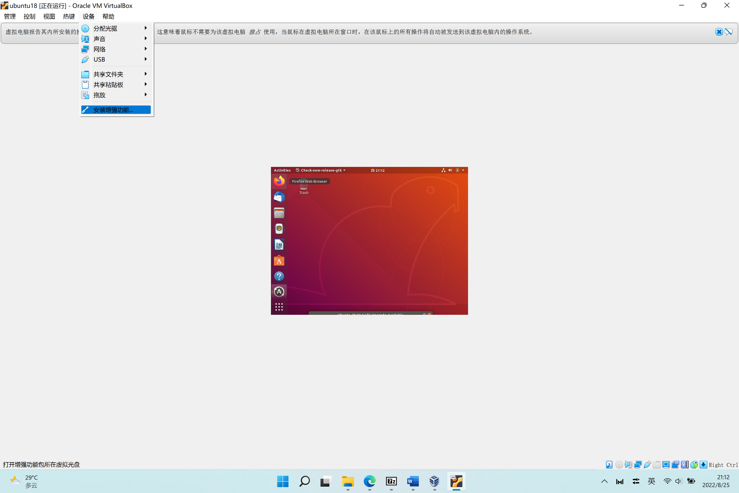

选择”Run”,并输入密码授权

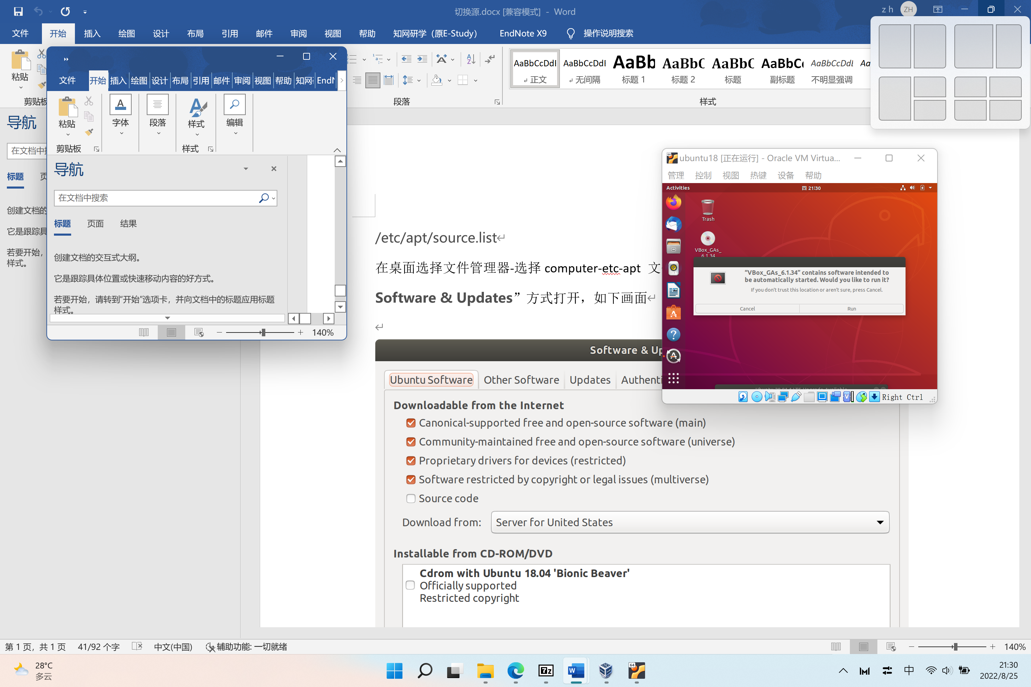

安装完成后如下图，提示：1.需要重新启动Ubuntu使得功能被加载 2.敲击“回车”键关闭当前命令行窗口

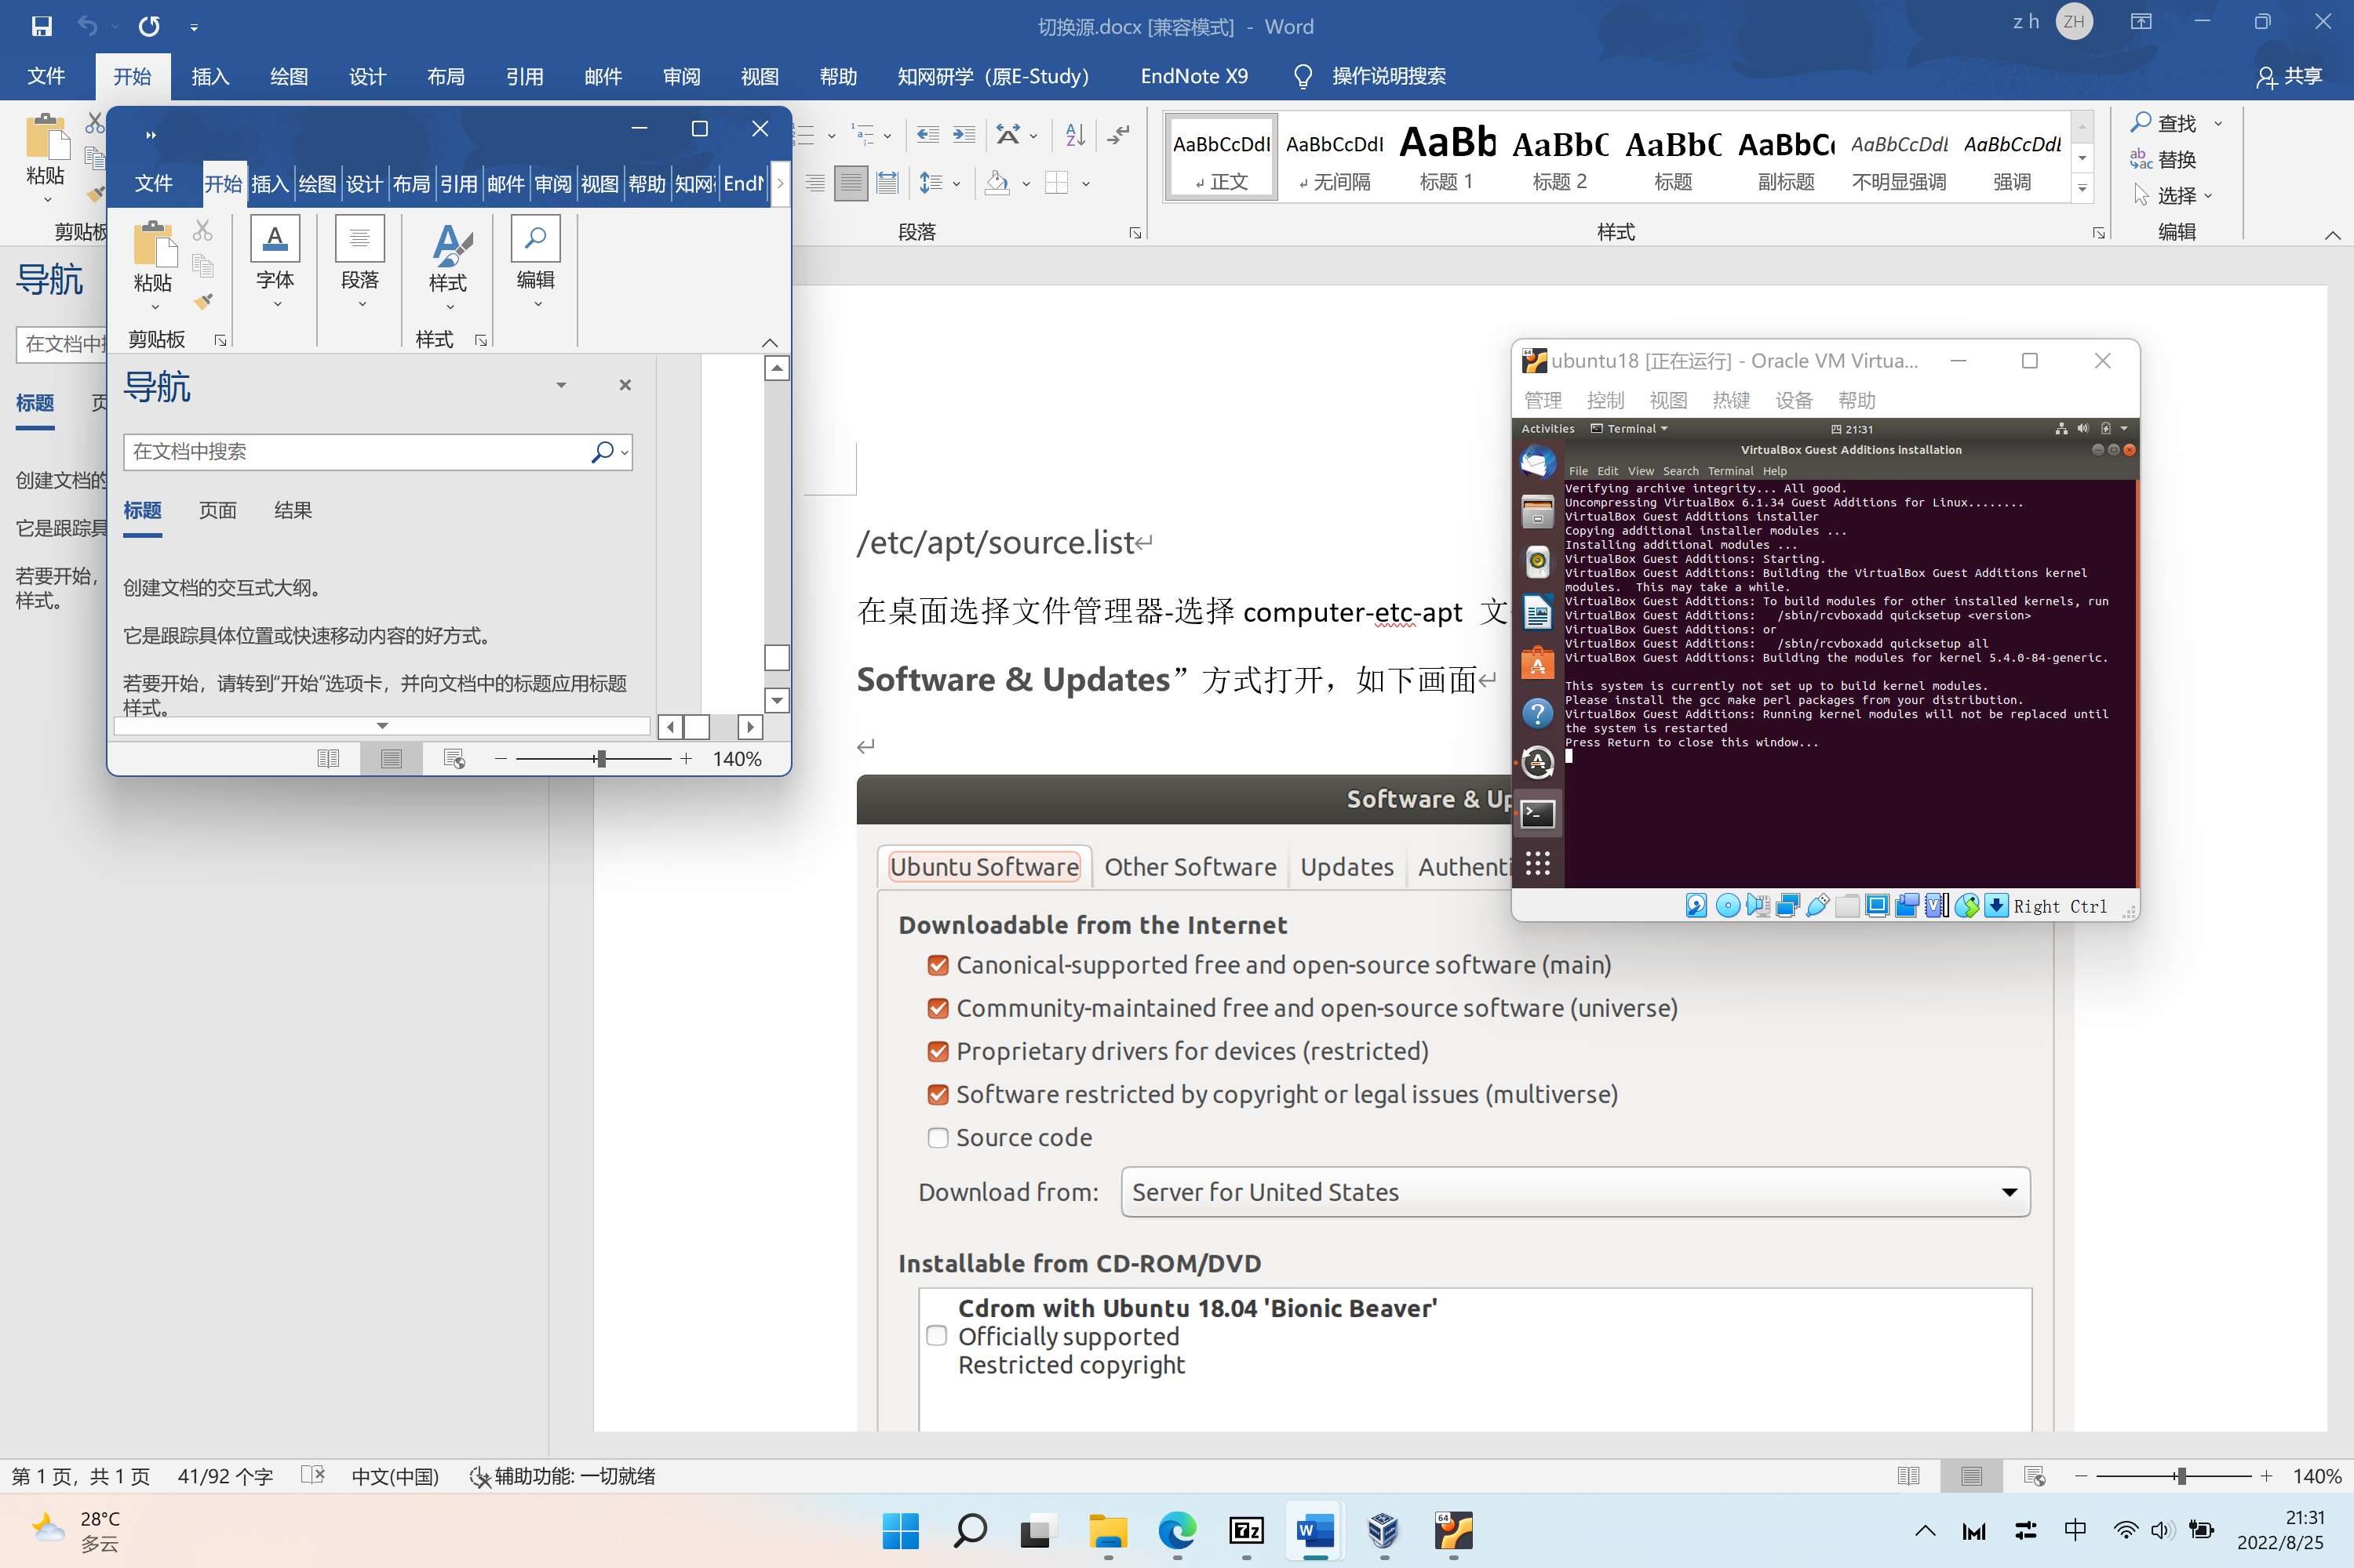

重启Ubuntu：选择右上角三角符号，随后选择右下角电源键，并选择Restart，进行重启

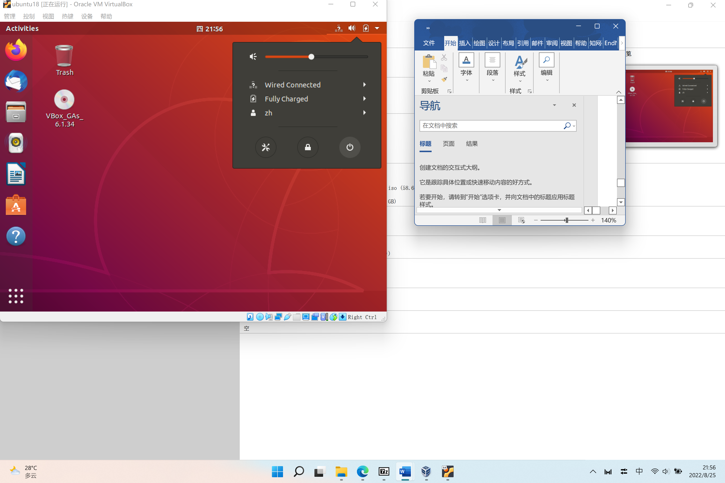

观察“视图”->“虚拟显示屏1”是否可以重新设置分辨率

如果可以设置分辨率，请根据你的屏幕情况设置，此处我选择的设置如下。

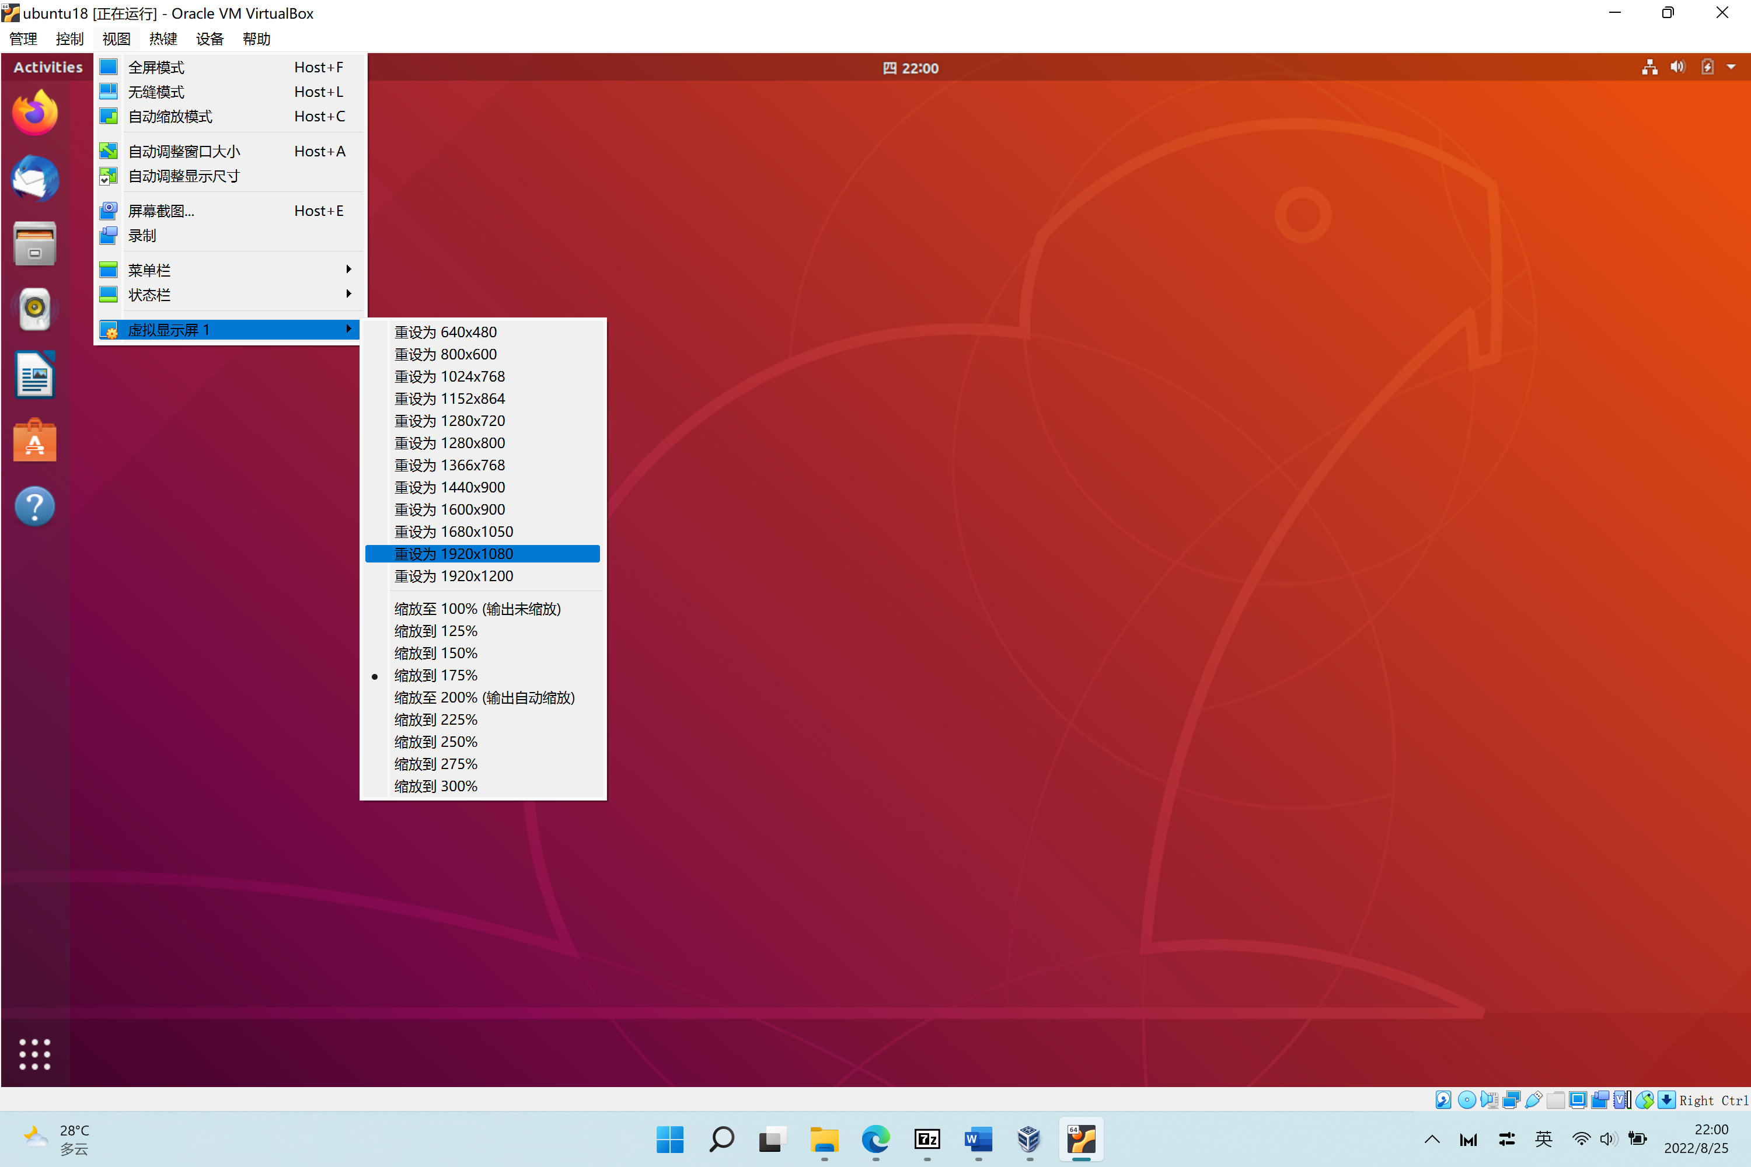

如果分辨率为灰色不能选择， 请先确认前面的重启步骤是否执行

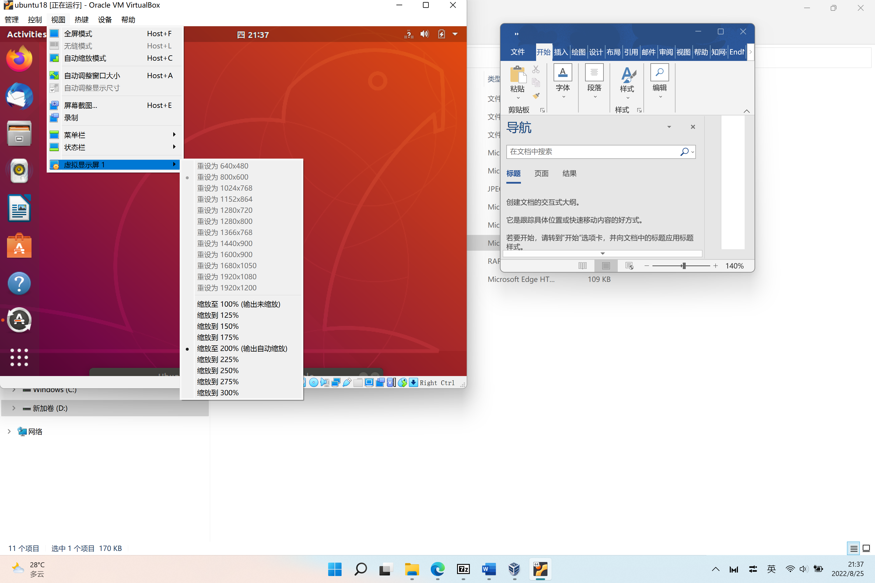

随后请在光盘图标上用右键选择Reject，然后重新安装“增强功能”，直到分辨率可以调节。

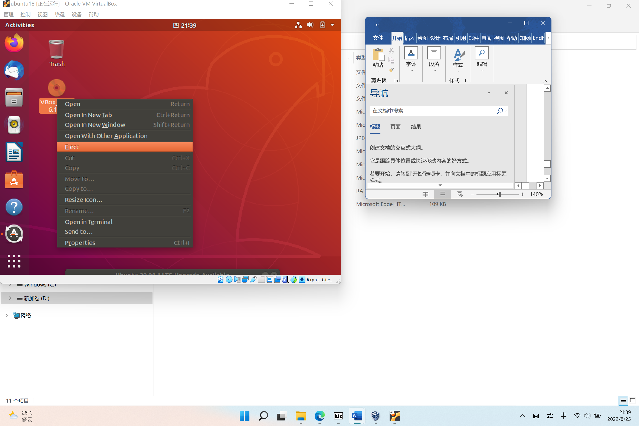

上一步成功后，设置和windows的互动

在“设备”中对共享粘贴板和拖放分别选择“双向”。

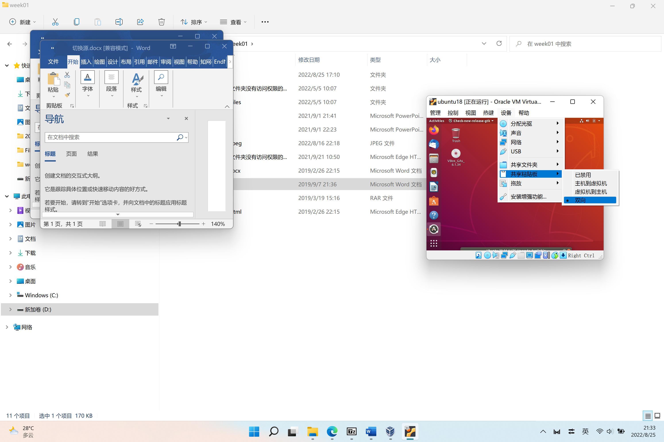

8 设置共享文件夹

共享文件夹的作用是指该文件夹可以在Ubuntu和windows中互相映射，共享内部文件。

1. 在Ubuntu下点击“files”图标，在弹出的如下窗口鼠标右键新建文件夹shared

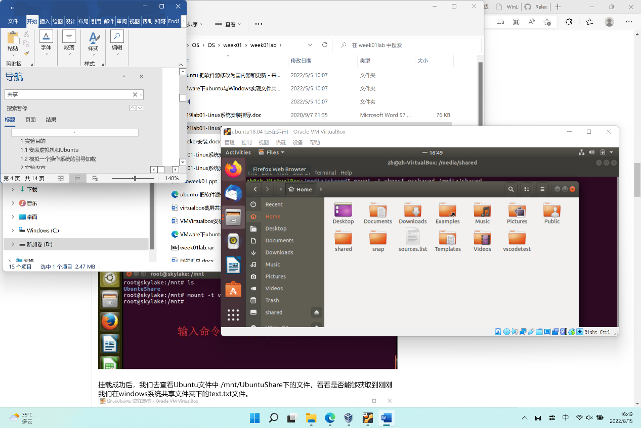

1. 点击设备 - > 共享文件夹 - > 共享文件夹：

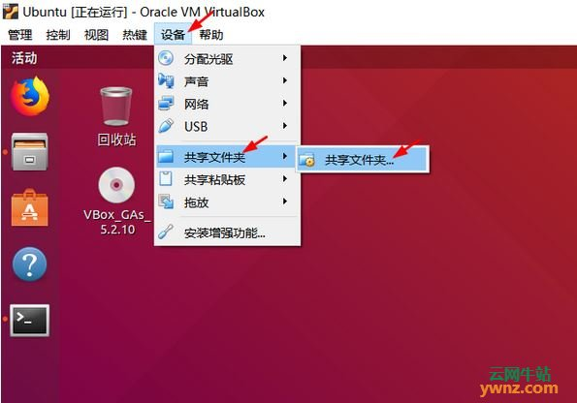

1. 选择“固定分配”，并点击箭头所指图标选择用于共享的文件夹，这个文件夹可以自己随意选择。

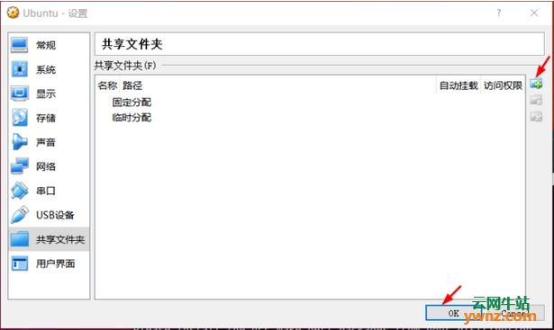

1. 在其它中选中Windows下你准备用于和ubuntu 共享的文件夹

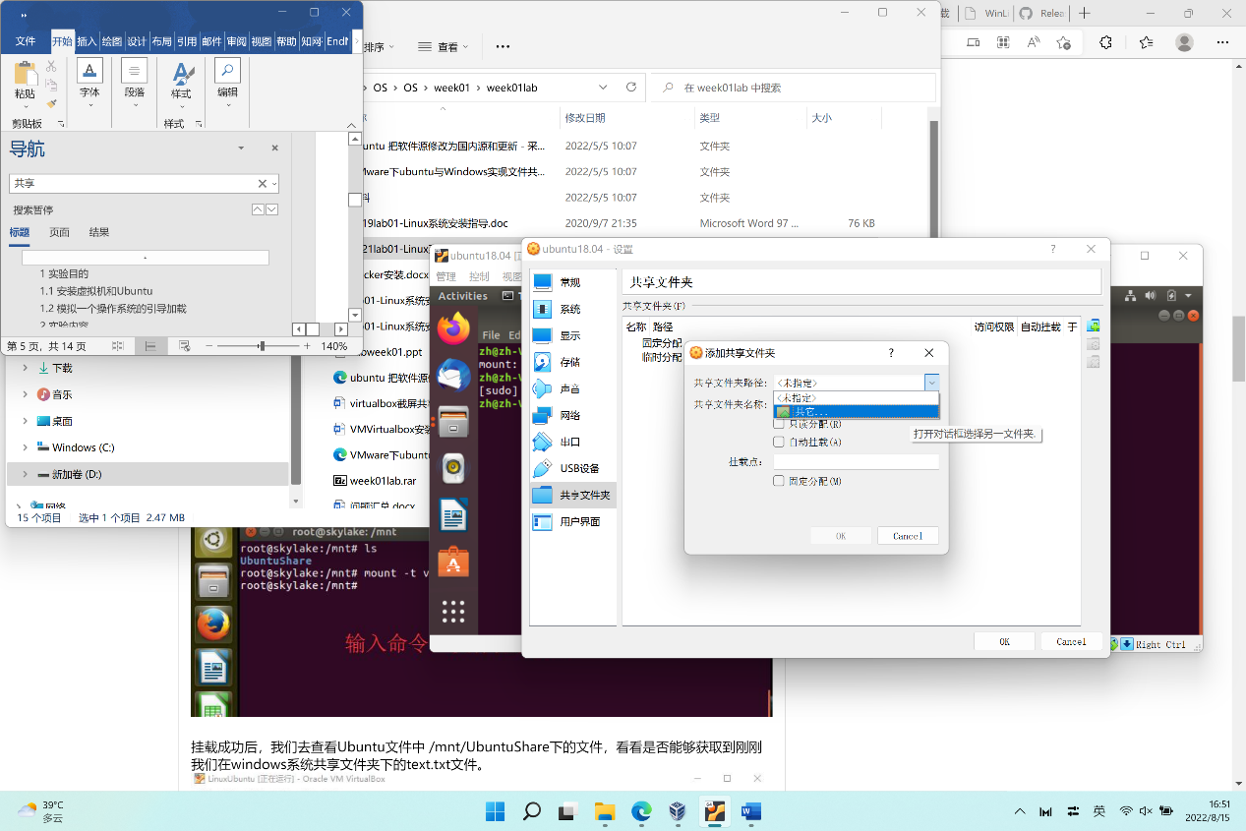

1. 随后填写挂载点，即刚才在Ubuntu下创建的文件夹shared，填写路径如下，并勾选“固定分配”，然后点击ok。

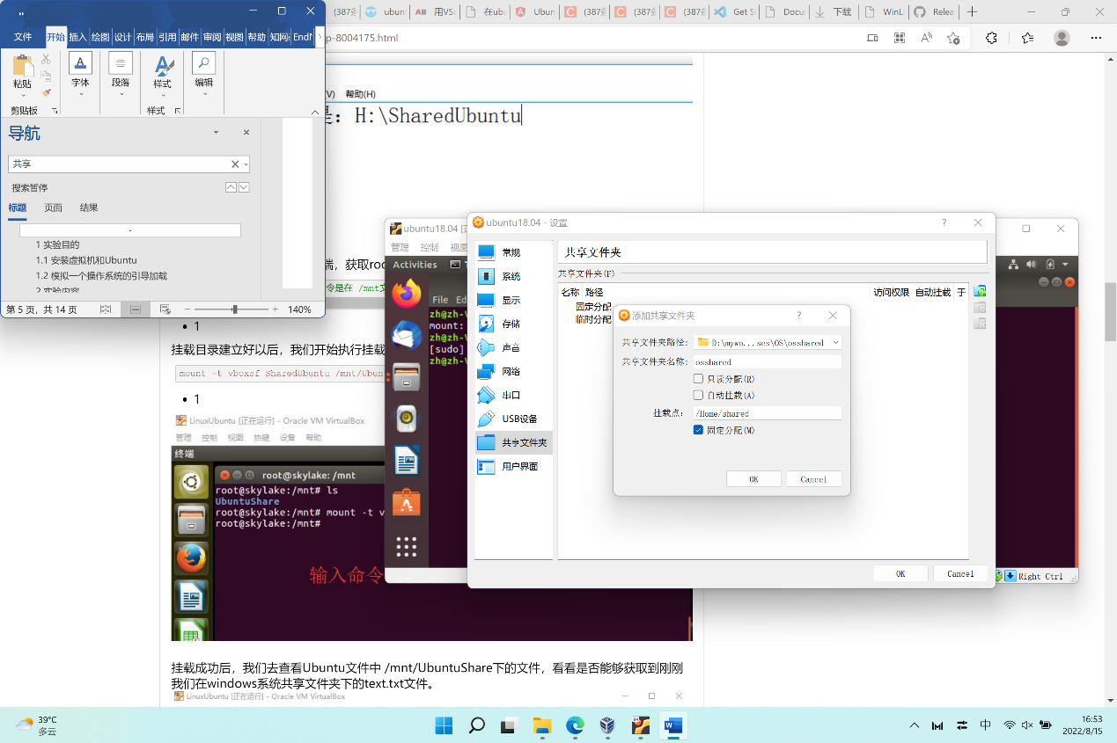

显示如下图，再次点击OK，完成设置。

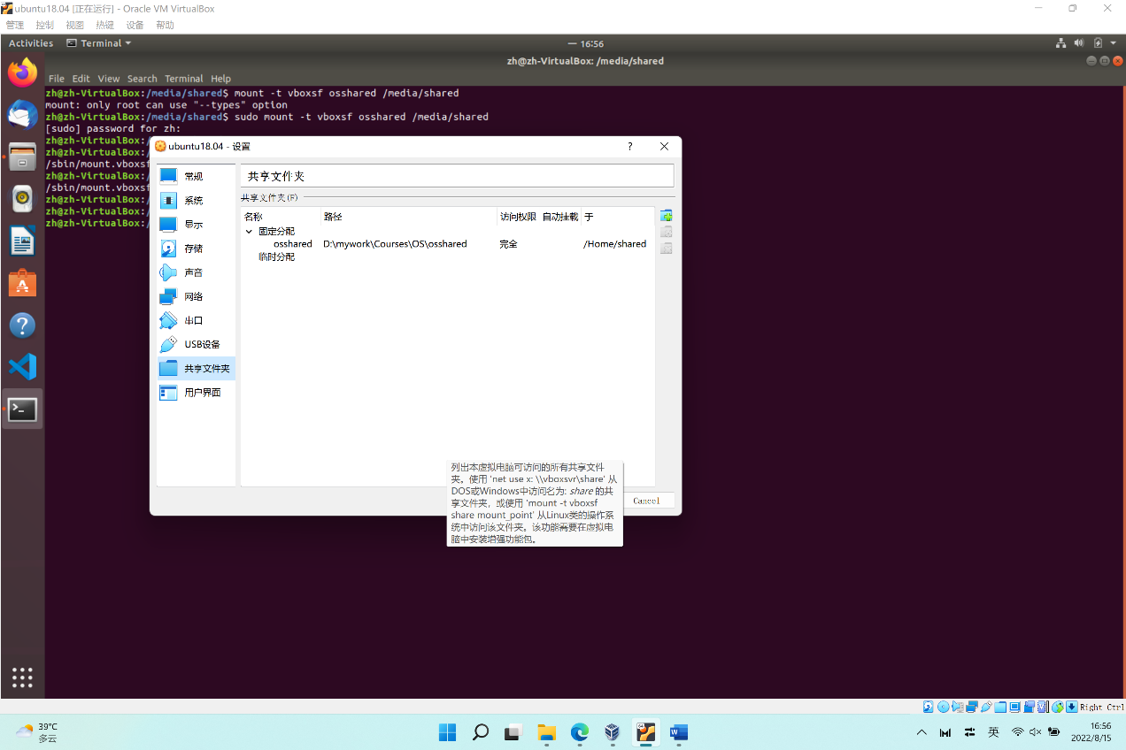

1. 此时shared文件夹里面还什么都没有，需要进行挂载

**特别提示：每次重新启动Ubuntu，都需要执行下面的指令进行挂载，才可以使用共享文件夹。**

打开Terminal窗口，并执行指令

sudo mount -t vboxsf osshared ~/shared

其中osshared为windows下共享文件夹名，此处无需携带路径；

~/shared为Ubuntu下共享文件夹路径及名称。

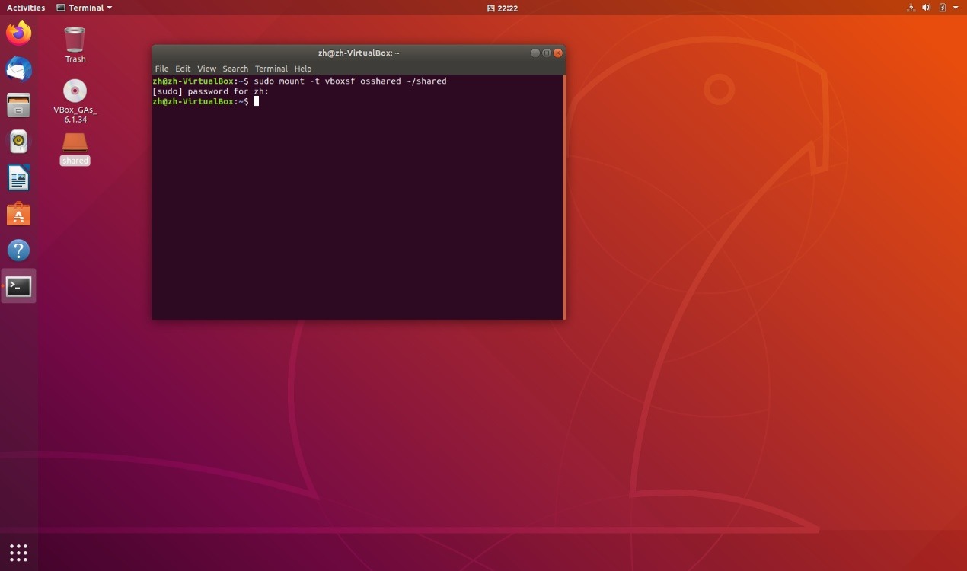

执行完成后，光盘图标上会叠加一个shared对应的图标，用鼠标拖拽分离，此时双击shared图标就可以看到该文件夹下的内容。你可以在windows下对该文件写入一个文件，到ubuntu下观察是否可以看到，如果成功，则共享文件夹设置完成。